

Manual de usuario CRM

Contenido
Conceptos Básicos de CRM 3
Acceder a CRM 3
Componentes de CRM 4
Módulos del CRM 4
Configuración Pruebas 13

Conceptos Básicos de CRM

Acceder a CRM

Para acceder a la plataforma de CRM se debe ingresar a la siguiente URL de prueba en su navegador Internet Explorer o Edge:
- Introduzca la siguiente dirección URL en su navegador Web,
- https://saeunab-test.crm2.dynamics.com/

- Ingrese su usuario y contraseña UNAB y haga clic en la aplicación servicios al estudiante.

- Se desplegará la pantalla principal de Microsoft Dynamics 365.
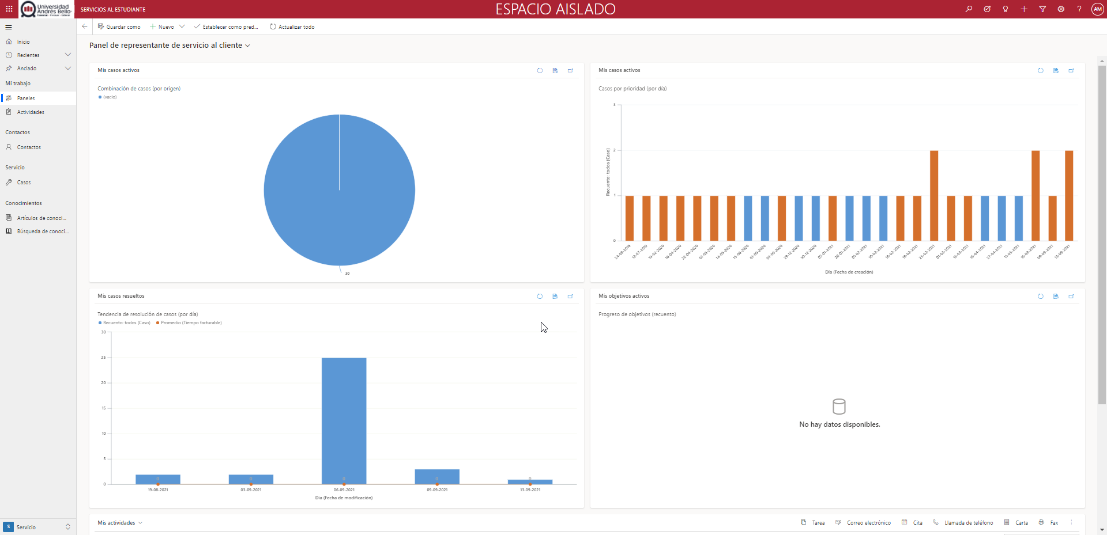
- Por favor abra el siguiente vínculo para acceder a la planilla Excel. Guarde una copia y complete con la información solicitada cuando realice a las pruebas.
Registro de pruebas E1

Componentes de CRM
A continuación, se indican las secciones más relevantes de la nueva interfaz de MS Dynamics CRM.
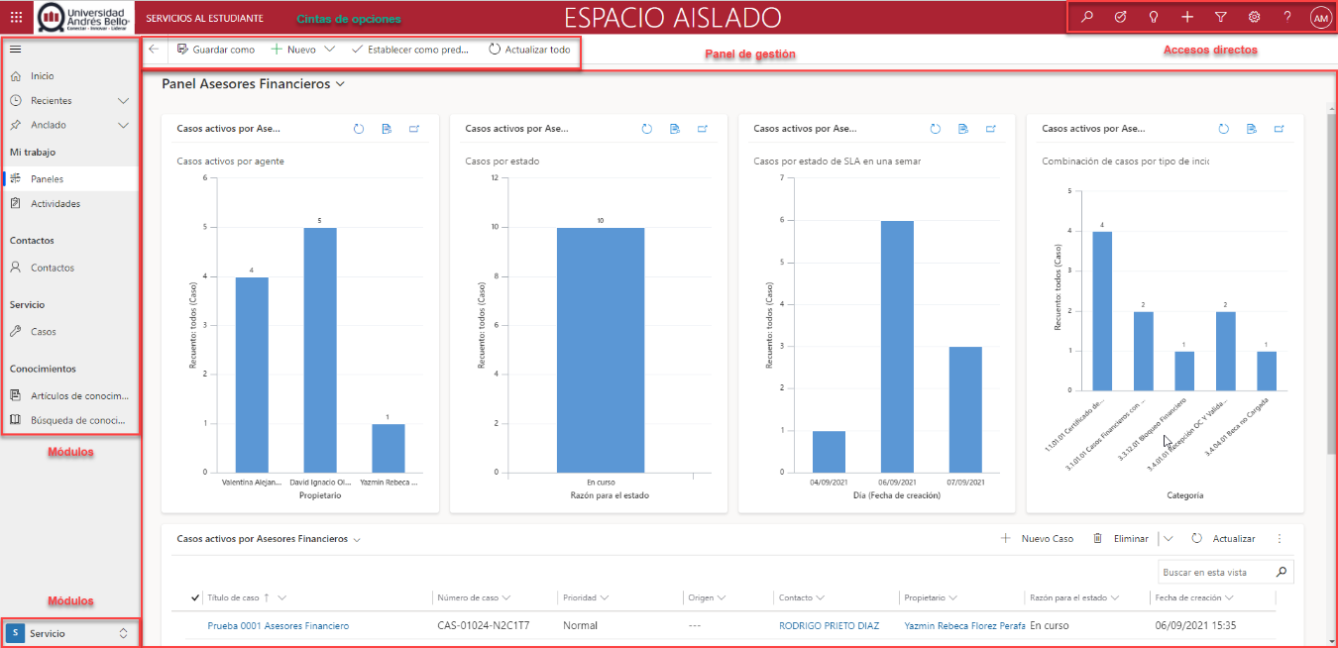

Módulos del CRM

- Posicione el ratón sobre Mi trabajo y haga clic en Paneles para desplegar los diferentes paneles disponibles. Seleccione el Panel Servicios al Estudiante.

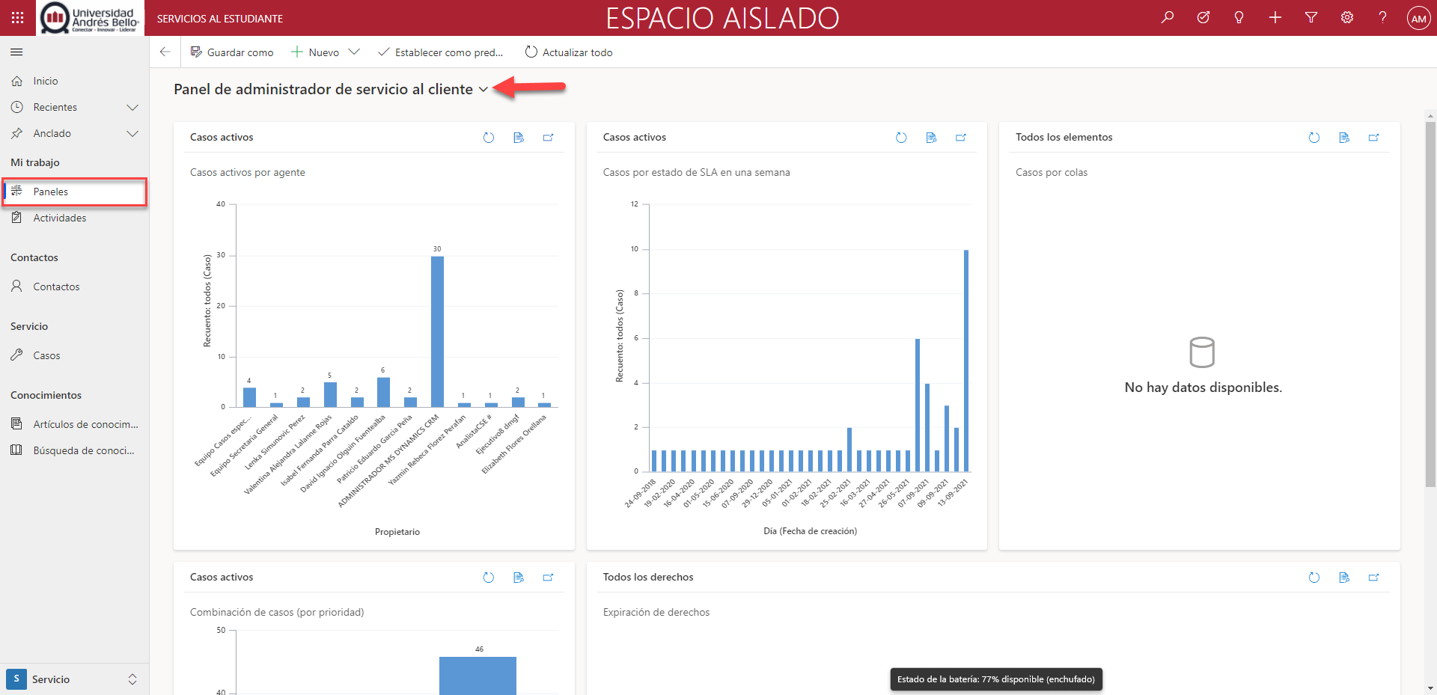

- Haga clic en Contactos para desplegar la vista de contactos.

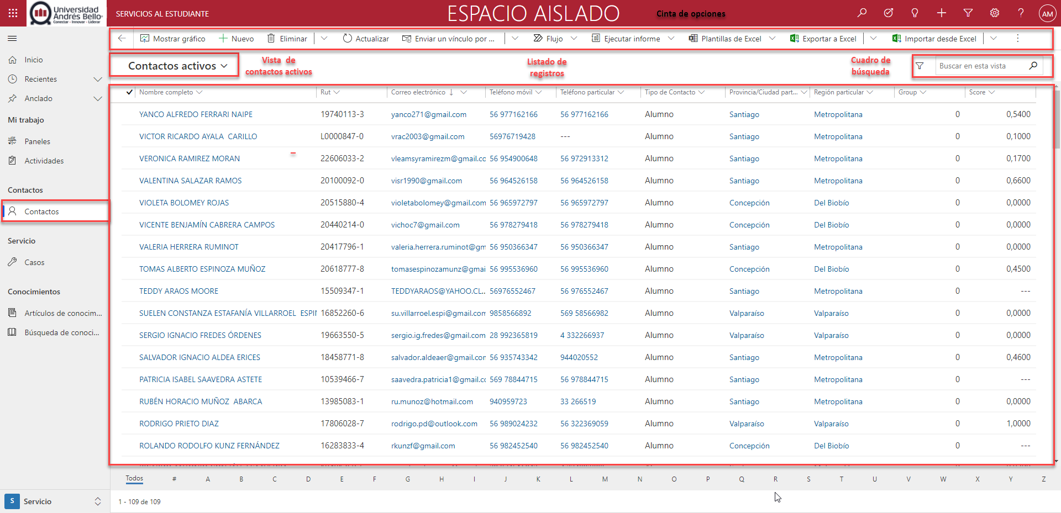

- Haga clic en la fecha para desplegar las diferentes vistas de contactos disponibles. Seleccione cualquiera vista y revise como se despliega la información
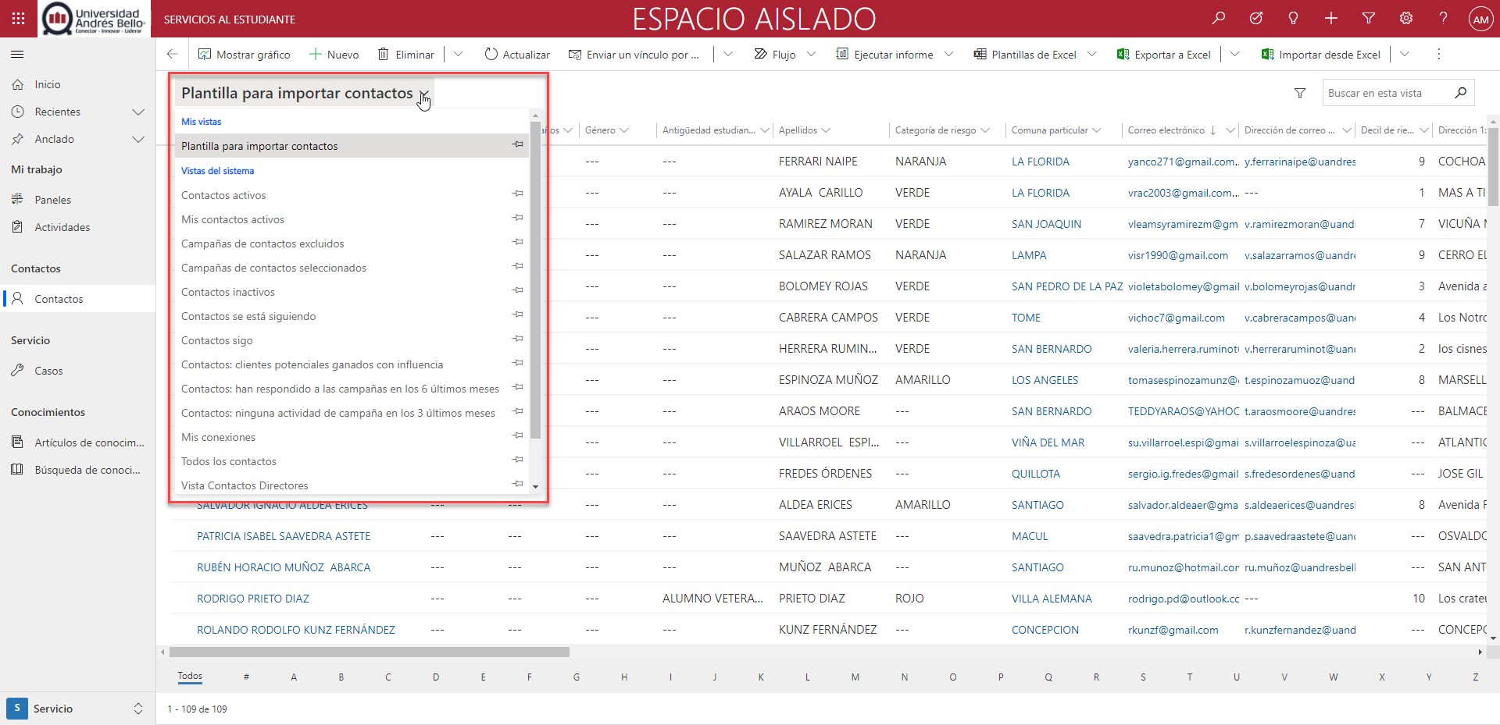
- Posicione el puntero del ratón un registro y haga clic para abrir un contacto.

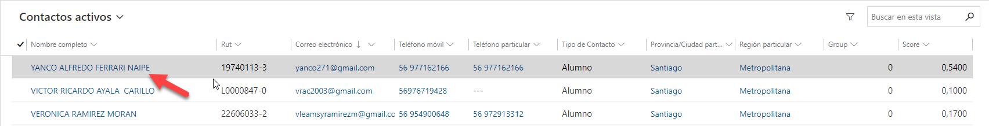
- Revise las distintas secciones del formulario de contacto.
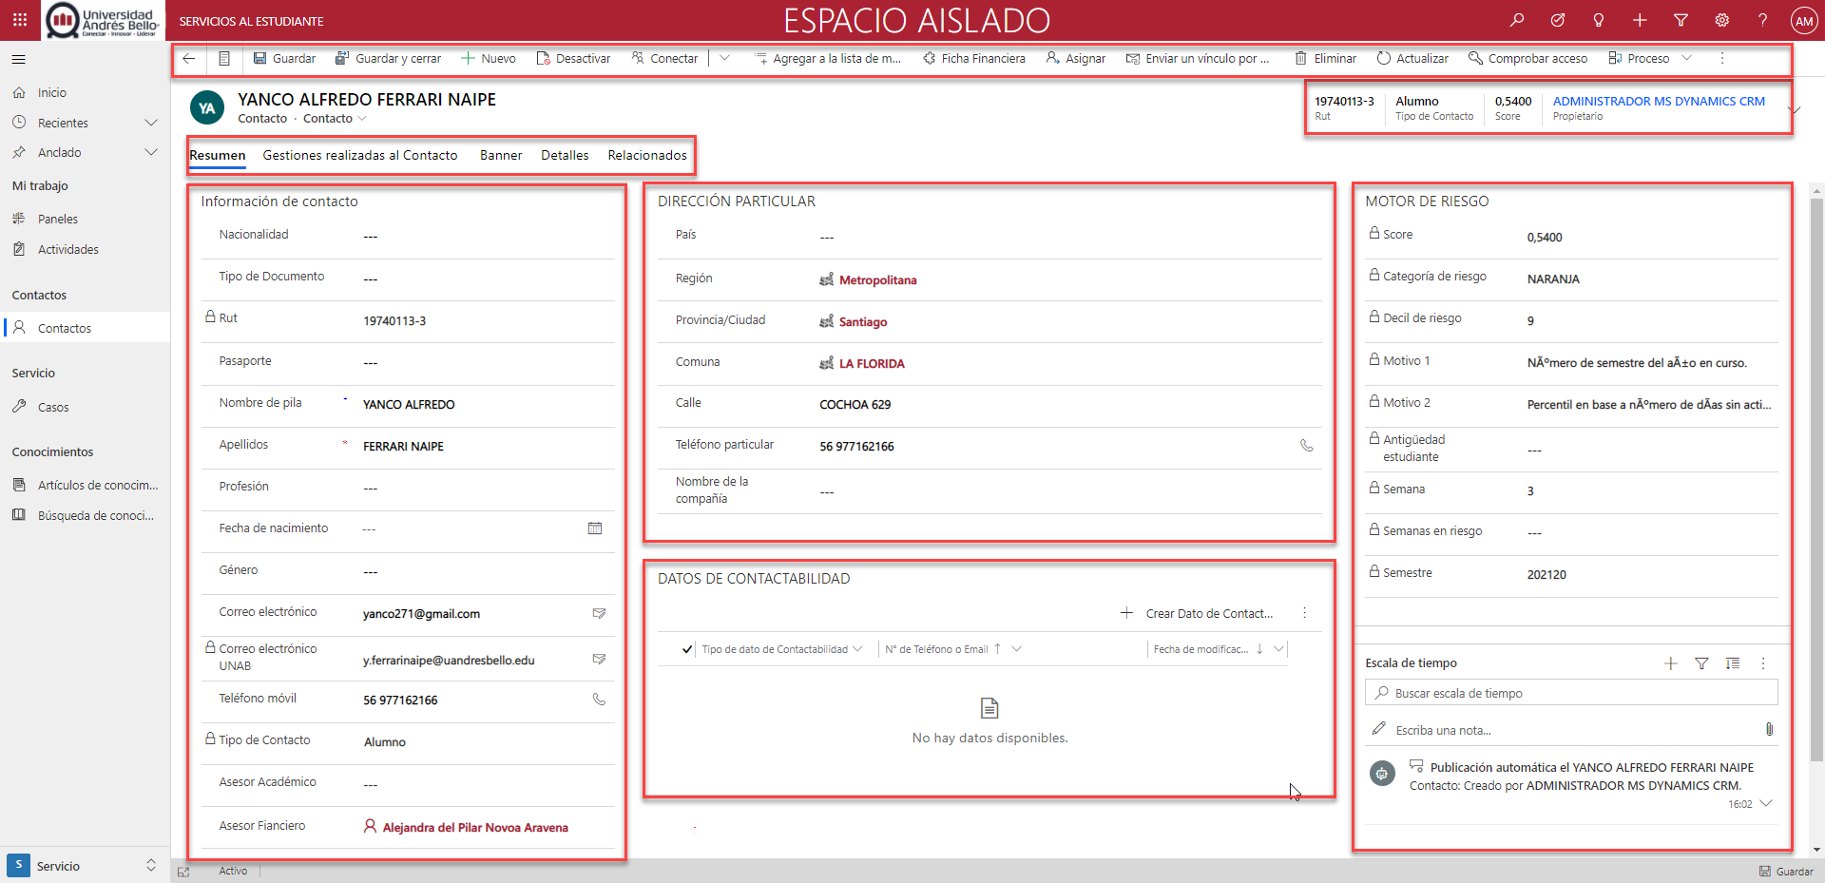

- Haga clic en la pestaña Banner para visualizar los datos académicos del contacto, Becas y Solicitudes de Workflows.
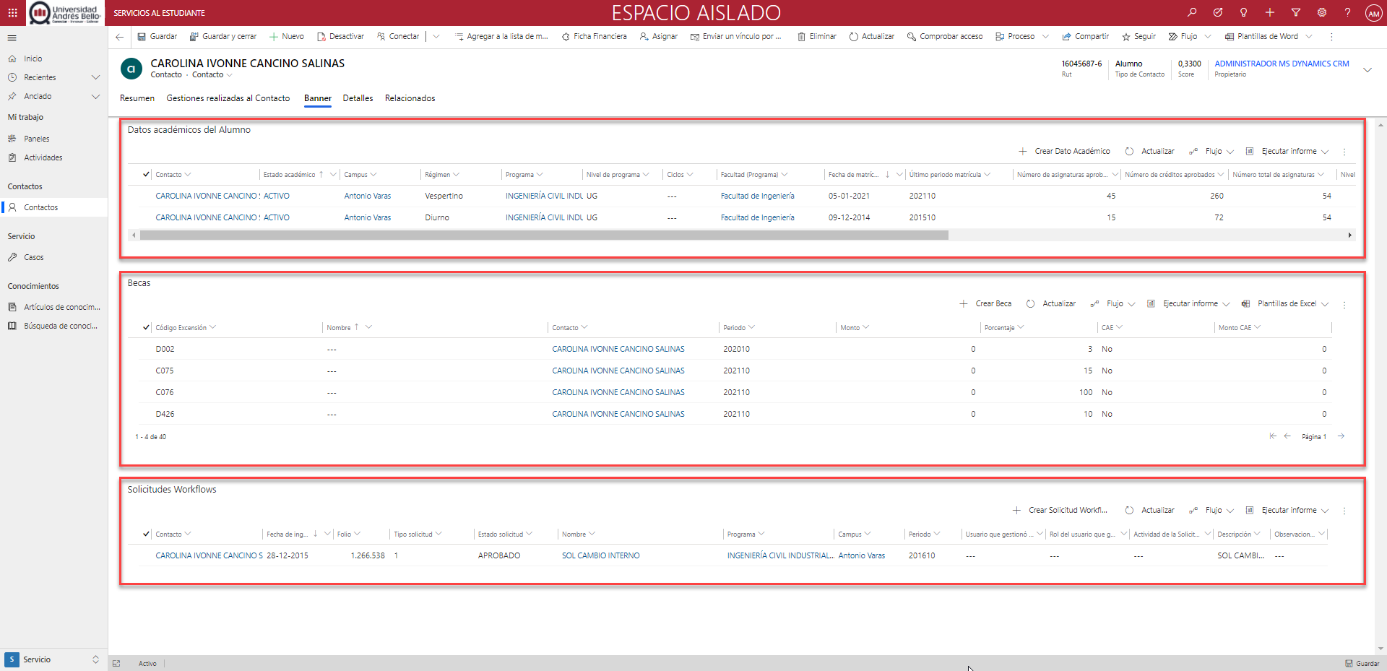

- Haga clic en la pestaña financiamiento estudiantil para visualizar los datos de Becas, Cae y otros descuentos que tenga el estudiante aplicado o por aplicar en su arancel del año en curso.
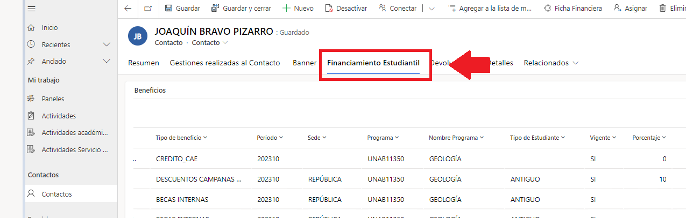

- Seleccione un dato académico, sin abrir el registro y presione el botón de Ficha académica.
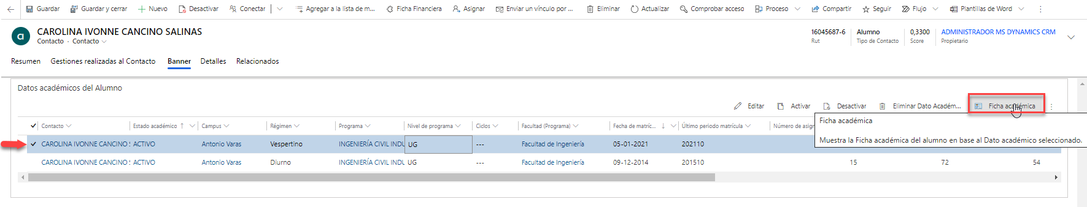

- Verifique el acceso a la ficha financiera del alumno presionando el icono en la barra superior.
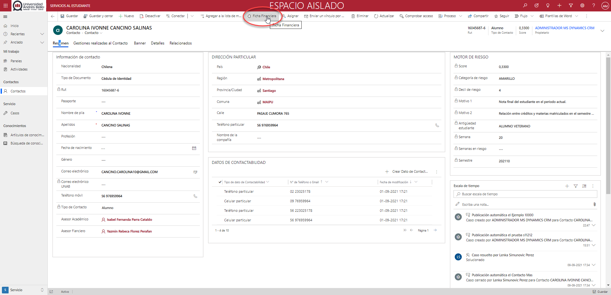

- En la pestaña Gestiones realizadas al contacto podrá visualizar el historial de casos del contacto. Presione el botón + Crear Caso.
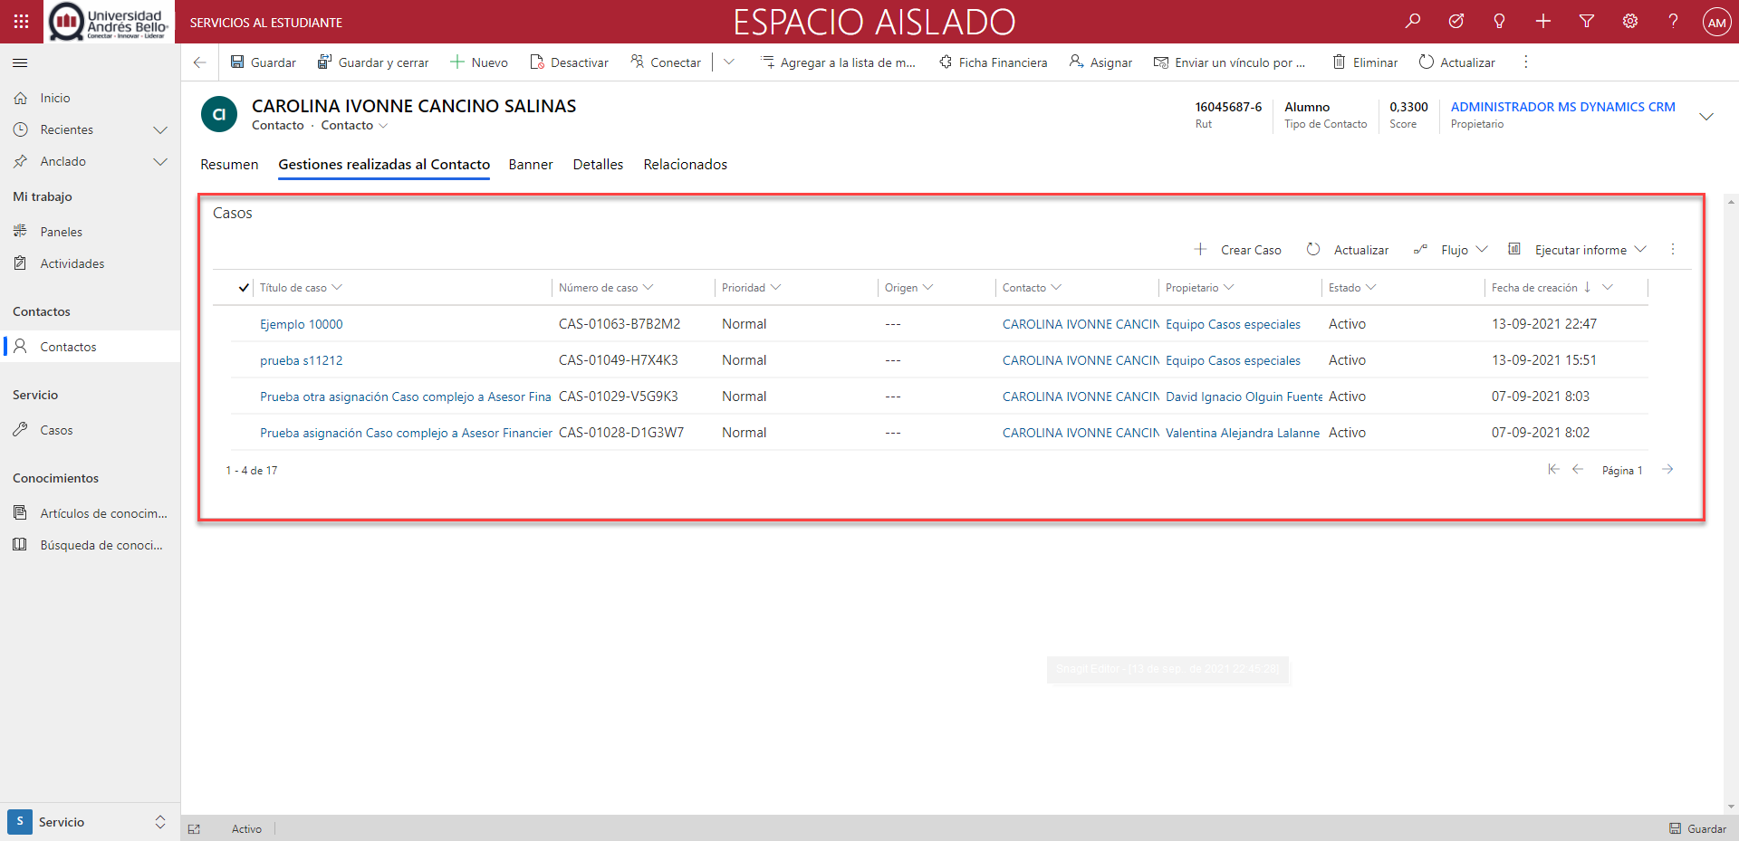
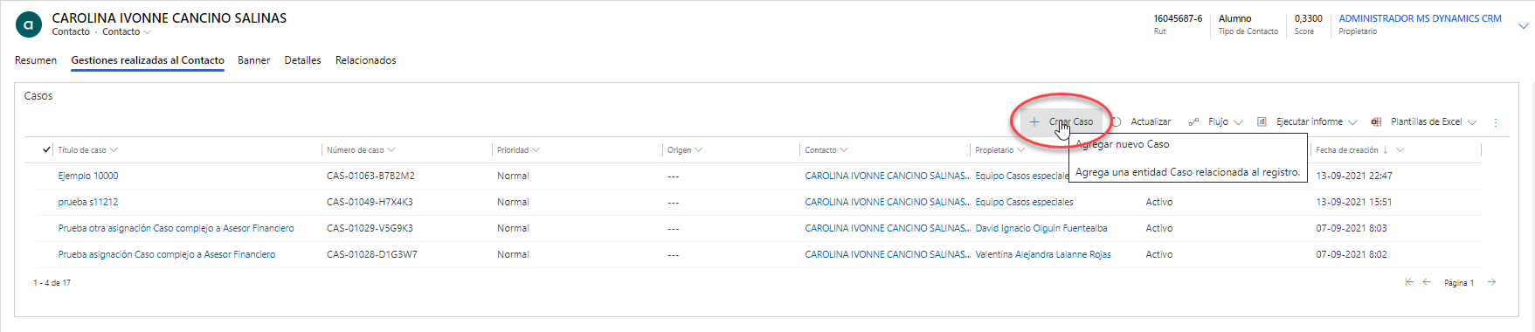

- Luego de hacer clic en nuevo caso se abrirá la ventana de creación de caso. Ingrese el título del caso, tipo del caso, Categoría (selecciones cuarta rama), Dato académico (presione la lupa y seleccione) e ingrese una descripción. Grabe el caso presionando el botón guardar en la botonera superior o el botón en la esquina inferior izquierda.
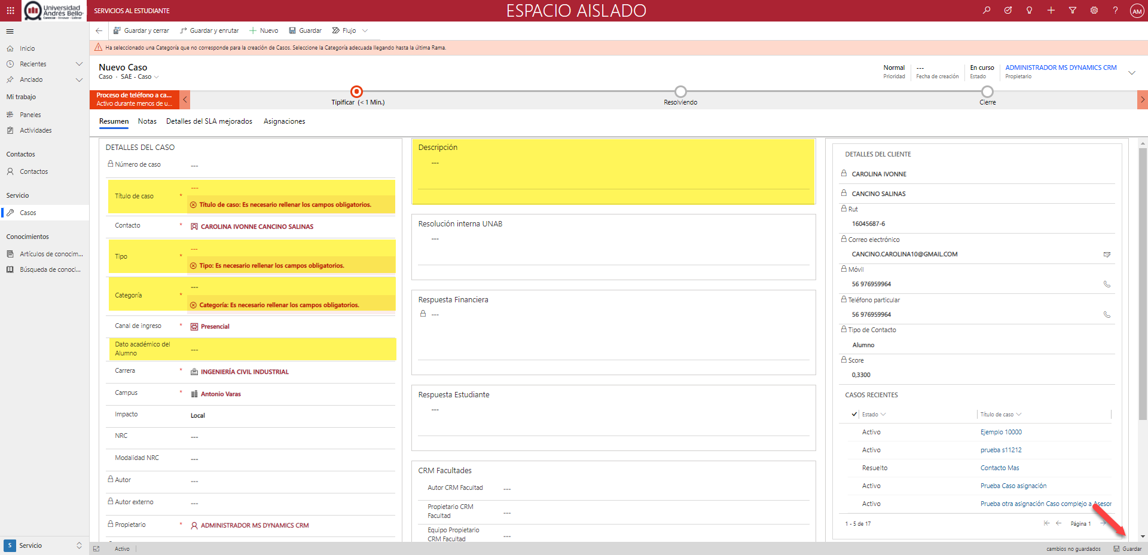

- Al igual que en Microsoft CRM 2015, también existe la barra de fases de los casos. Al presionar el botón rojo desplegará los campos disponibles que son básicamente los mismos que aparecen al lado izquierdo del formulario, salvo el campo cierre en primera línea.
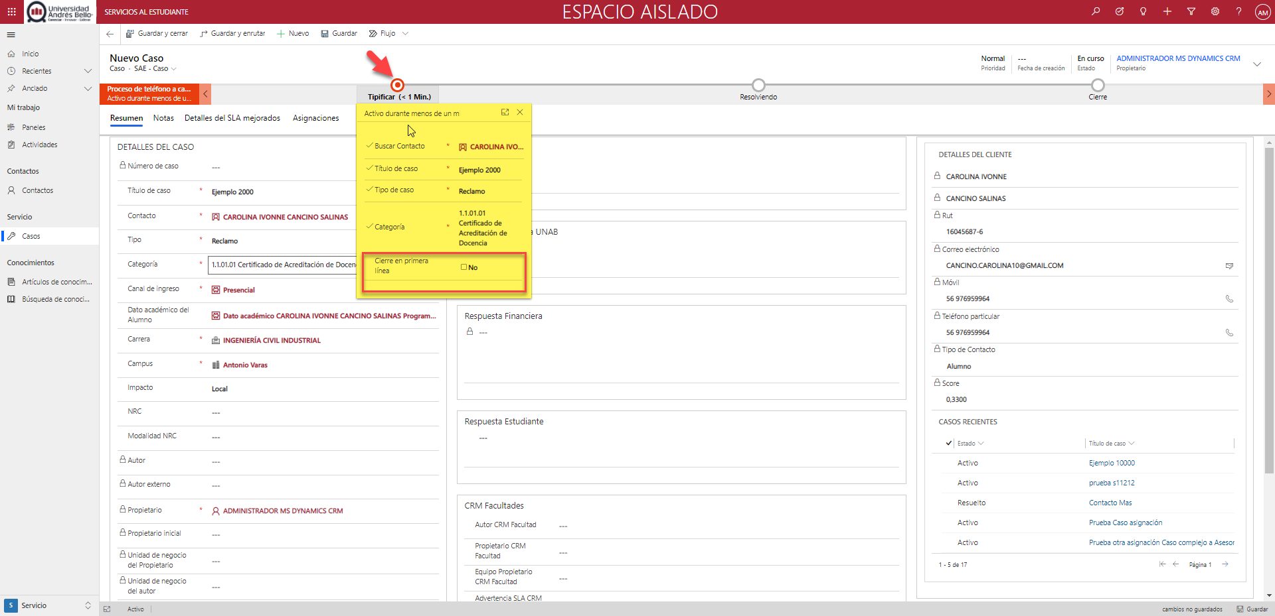

- Una vez que el caso esté guardado se activará la opción de avanzar de fase.

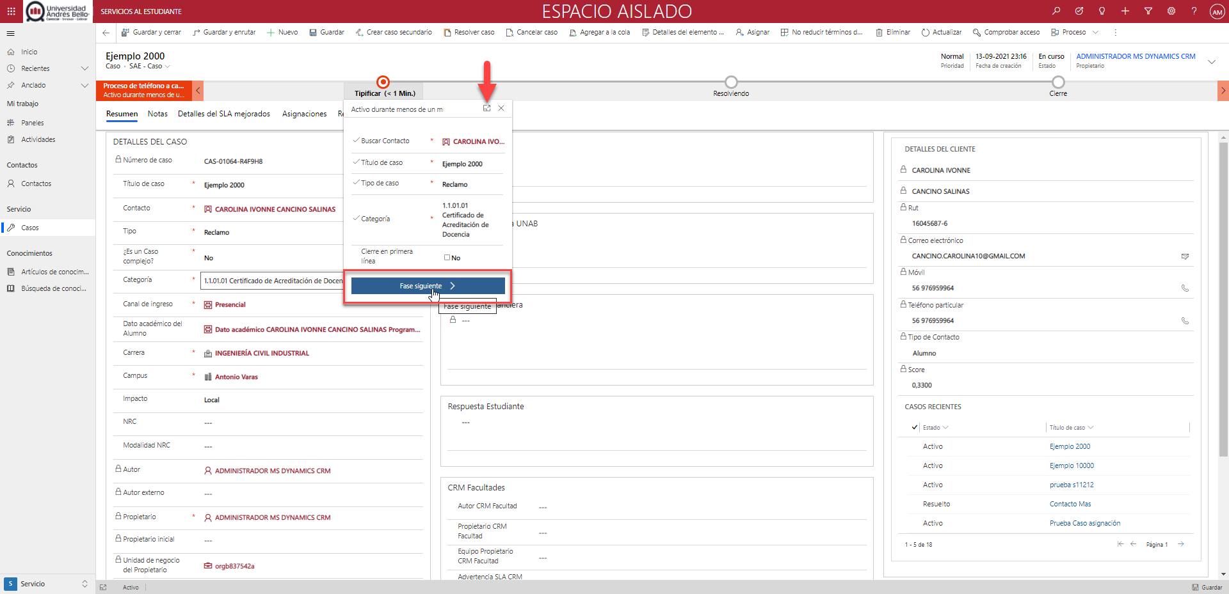

- Al cambiar de fase el caso, pasará a fase resolviendo, se debe incorporar razón para el estado de acuerdo con la gestión del caso.
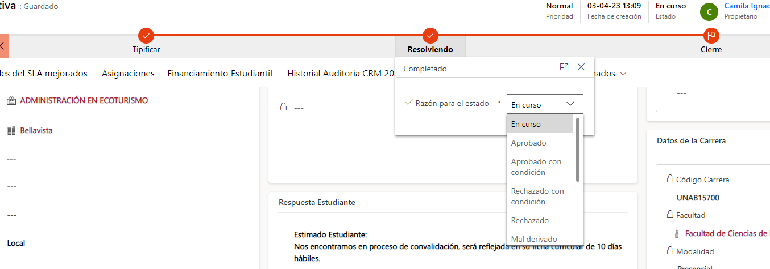

Las razones para el estado es una fase del caso, que nos entrega información del estado en el que se encuentran los requerimientos activos.
- En curso: Requerimiento en gestión.
- Aprobado: Requerimiento aprobado, que se deriva a otra área para dar continuidad con flujo.
- Aprobado con condición: Requerimiento aprobado con una condición que se debe resolver y se deriva a otra área para dar continuidad con flujo.
- Rechazado: Requerimiento rechazado, que se deriva a otra área para dar continuidad con flujo.
- Rechazado con condición: Requerimiento rechazado con una condición, se deriva a otra área para dar continuidad con flujo.
- Mal derivado: Requerimiento mal derivado a un área resolutora.
- En espera de antecedentes: Requerimiento que se encuentra en espera que estudiante envíe documentación solicitada para poder continuar con solicitud.
- En gestión Escuela: Requerimiento gestionado por Escuela en forma interna.
- Rebaja arancel: Requerimiento derivado a Equipo resolutor para solicitar rebaja de arancel.
- Derivado: Requerimiento derivado a un área resolutora.

- Para poder resolver el caso se debe dirigir a la pestaña Resolver caso.
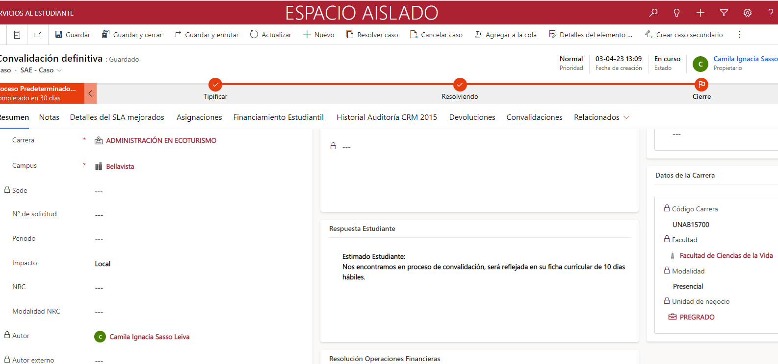

- Tipos de cierre para resolver casos en CRM.
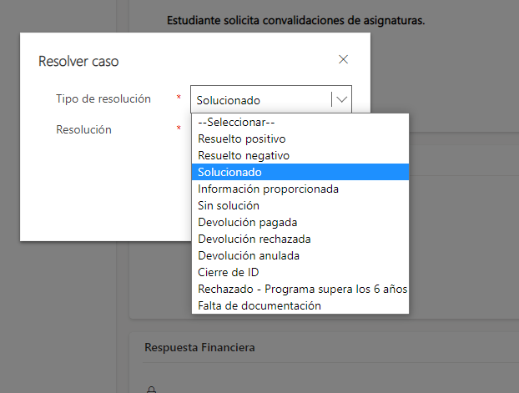

Los tipos de cierre utilizados para cerrar requerimientos son:
- Resuelto positivo: Requerimientos resueltos en forma positiva de cara al estudiante.
- Resuelto negativo: Requerimientos resueltos en forma negativa de cara al estudiante.
- Solucionado: Se entrega solución al estudiante.
- Información proporciona: Requerimientos que son resueltos entregando información al estudiante.
- Sin solución: Sin solución al estudiante.
- Rechazado – Programa supera los 6 años: Tipo de cierre utilizado para Proyecto Piloto de Convalidaciones.
- Falta de documentación: Tipo de cierre utilizado para Proyecto Piloto de Convalidaciones.
- Devoluciones pagadas: Resoluciones para requerimientos financieros, devoluciones de dinero realizadas a los aceptantes.
- Devoluciones anuladas: Resoluciones para requerimientos financieros. Devoluciones que son anulados.
- Devolución rechazada: Resoluciones para requerimientos financieros. Devoluciones que son rechazadas.
- Cierre ID: Resoluciones para requerimientos financieros. Devoluciones que son anulados en PeopleSoft.

- También podrá presionar el botón indicado en la imagen anterior con una flecha para anclar el control flotante de la fase al lado derecho del formulario. De esta forma se mantendrá siempre visible la fase del caso.

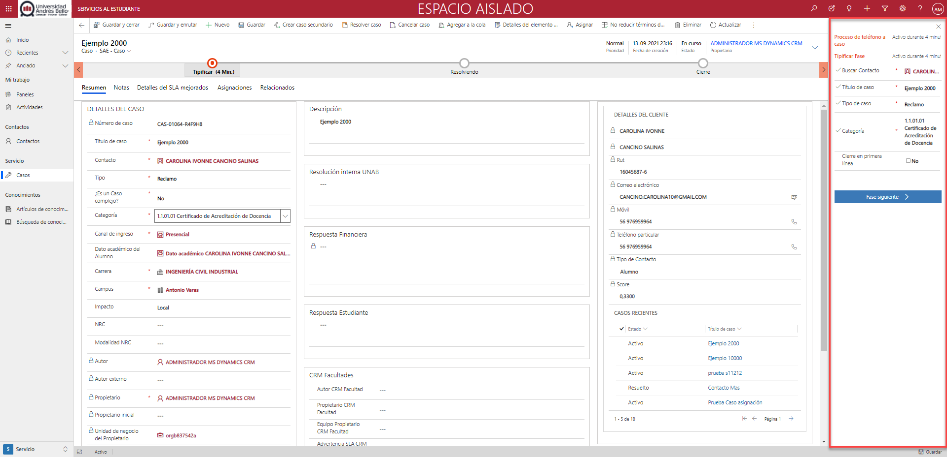

- Para agregar notas, diríjase a la pestaña Notas. Acá podrá agregar notas y adjuntar archivos. Evite adjuntar archivos en esta zona dado que más abajo existe una sección especial para agregar archivos directamente en SharePoint.
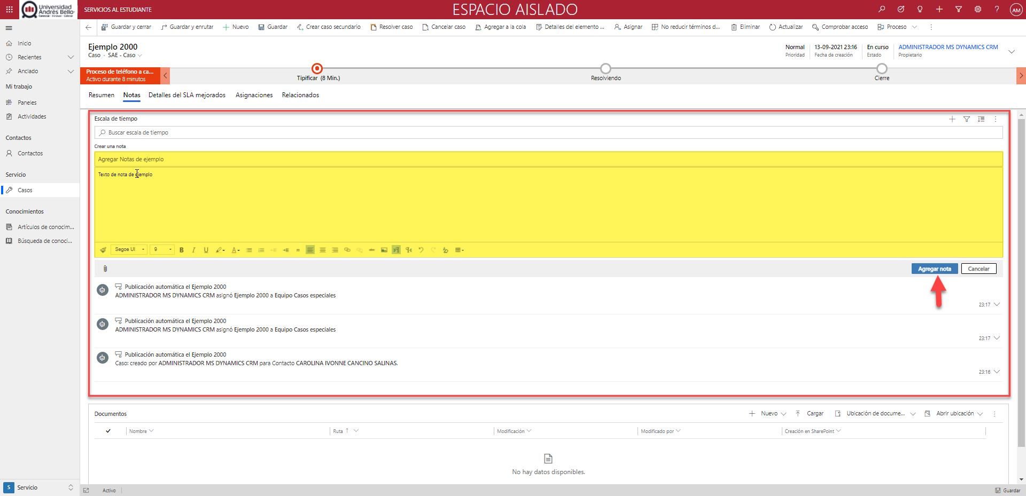

- Agregue archivos en SharePoint presionado el botón Cargar y luego busque el documento en su equipo.
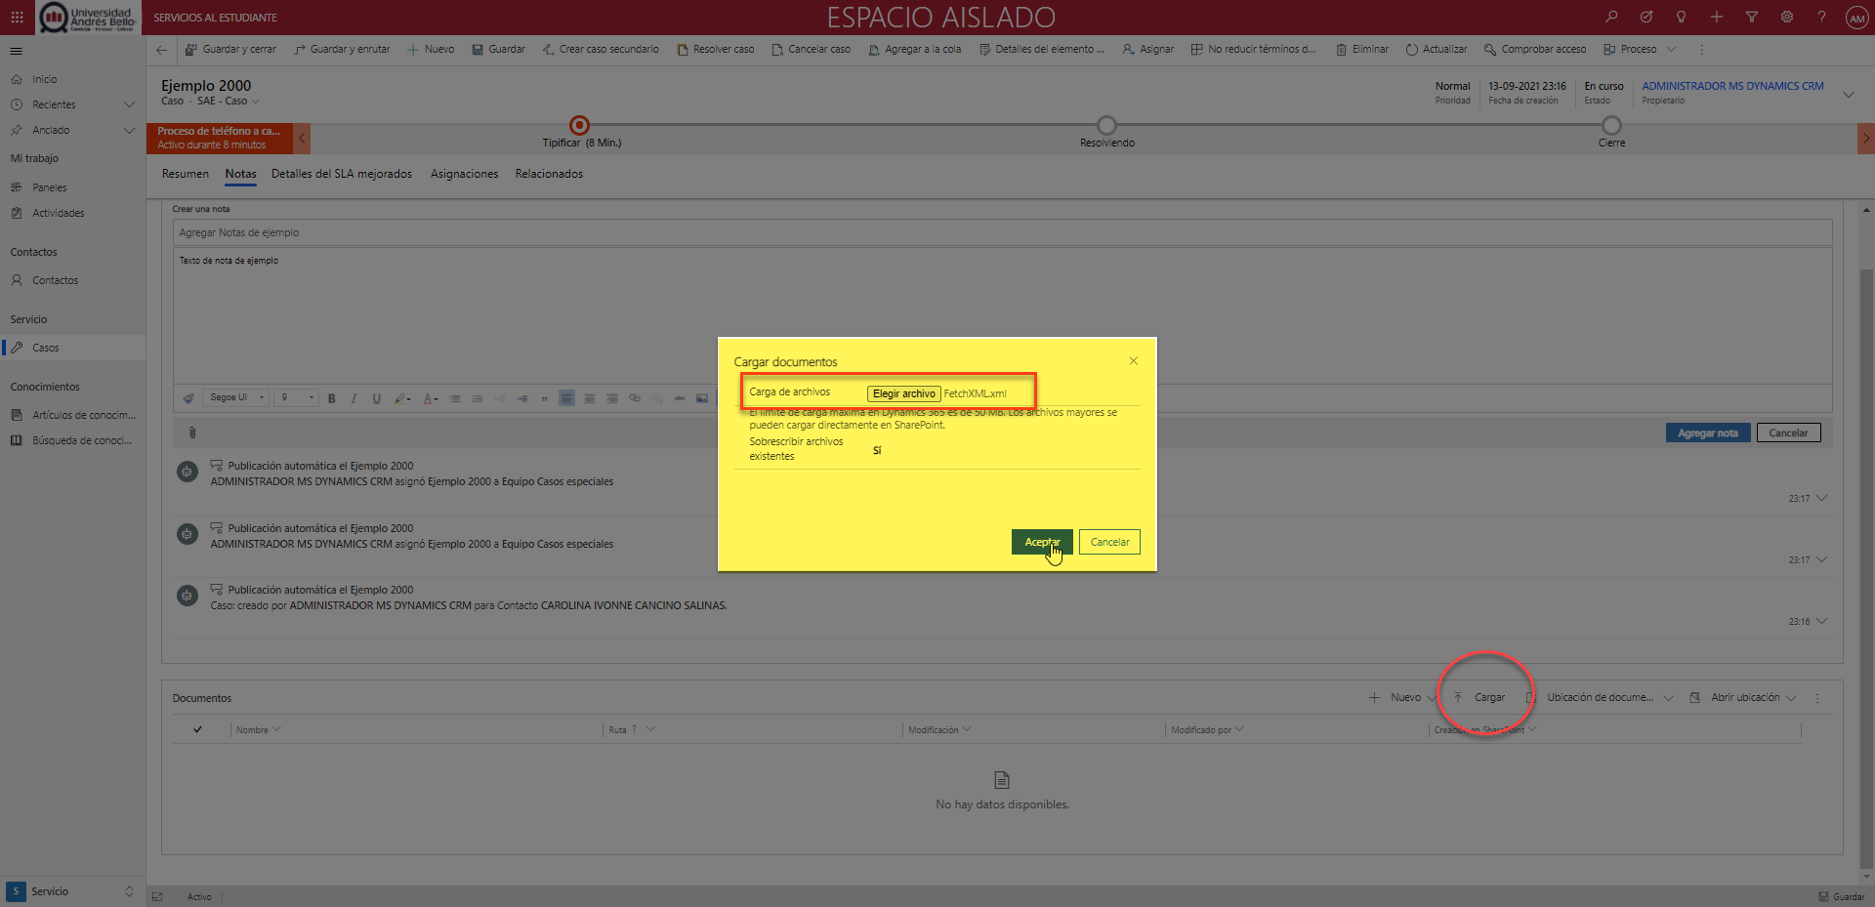

- También existe la opción de crear un documento de office directamente al presionar Nuevo.
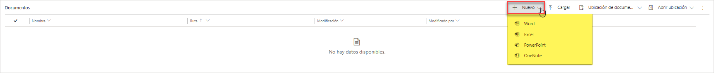

- La visualización de los SLA se encuentra disponible en la pestaña Detalles de SLA mejorados
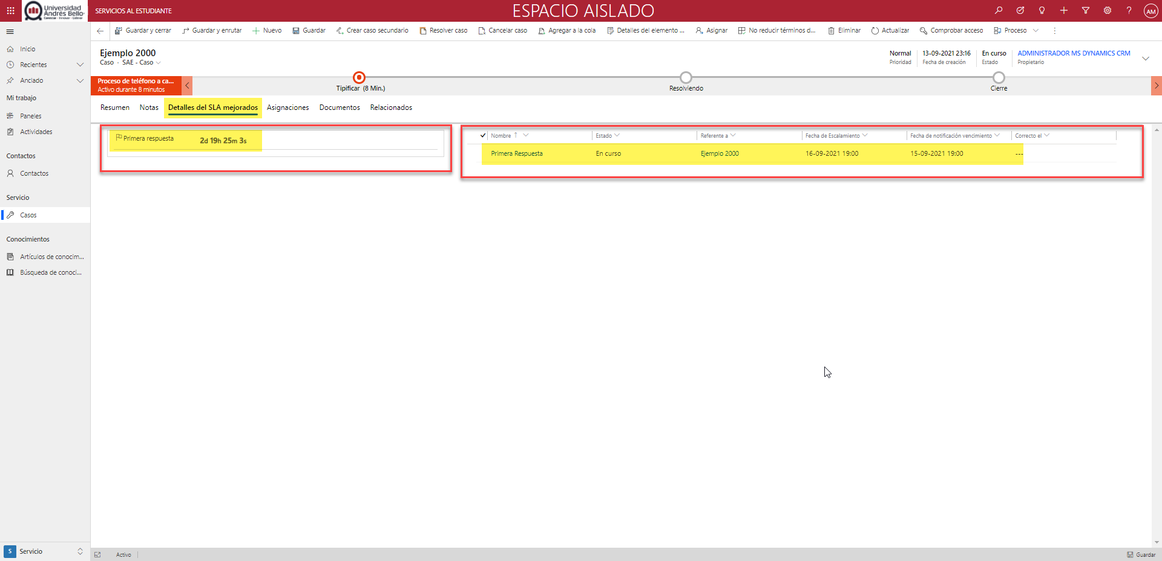

- Cada vez que un caso es asignado queda un registro de la asignación. Este historial se encuentra disponible en la pestaña Asignaciones.
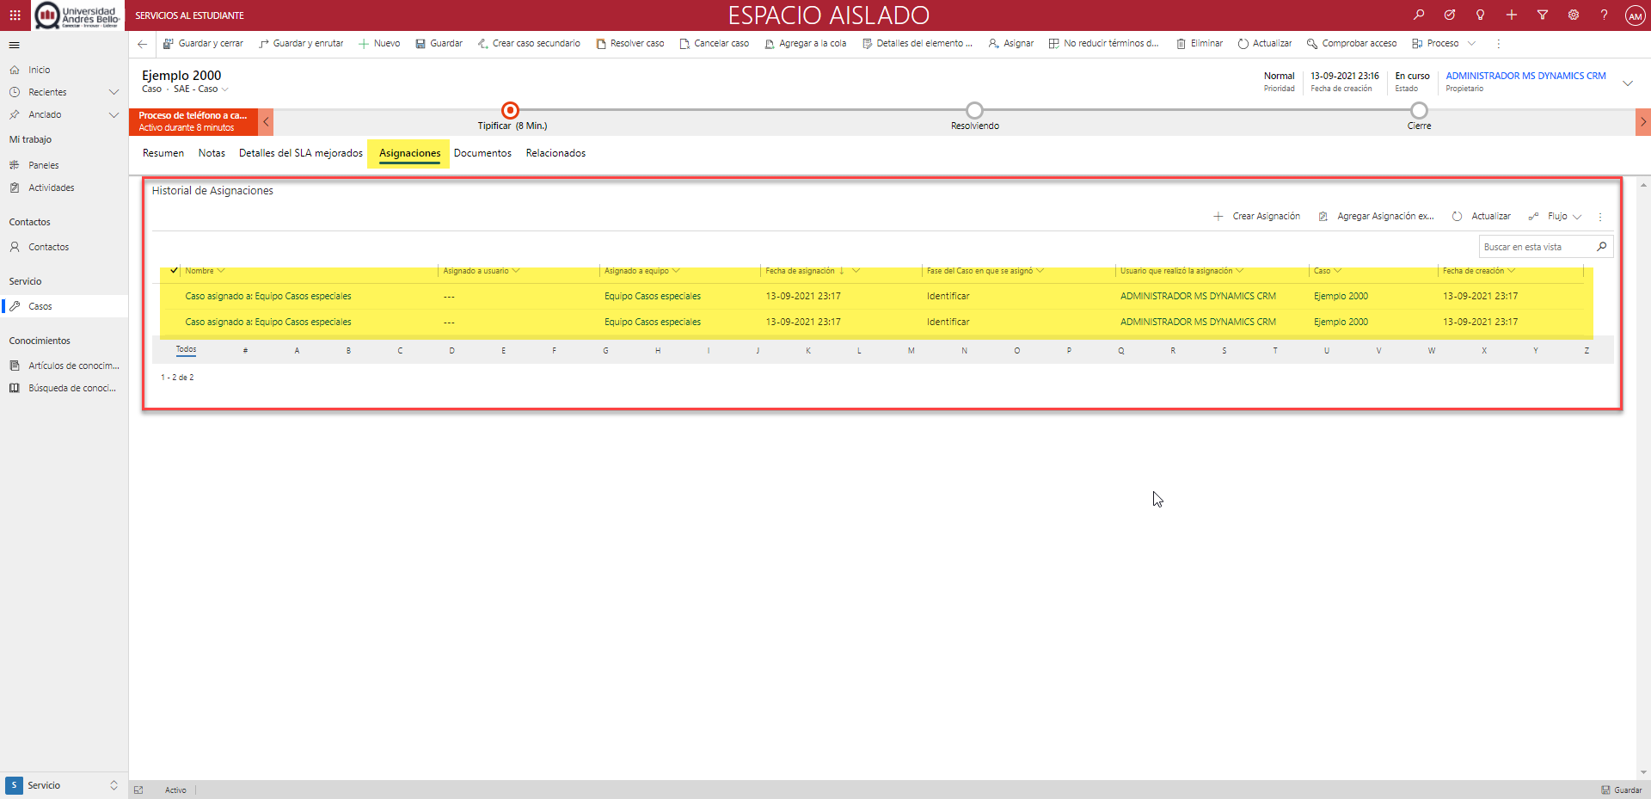

- Para asignar un caso haga clic en el botón asignar ubicado en la barra de herramientas. Seleccione usuario o equipo para asignar un caso a un usuario distinto a usted o a un equipo. Luego presione aceptar para asignar el caso.
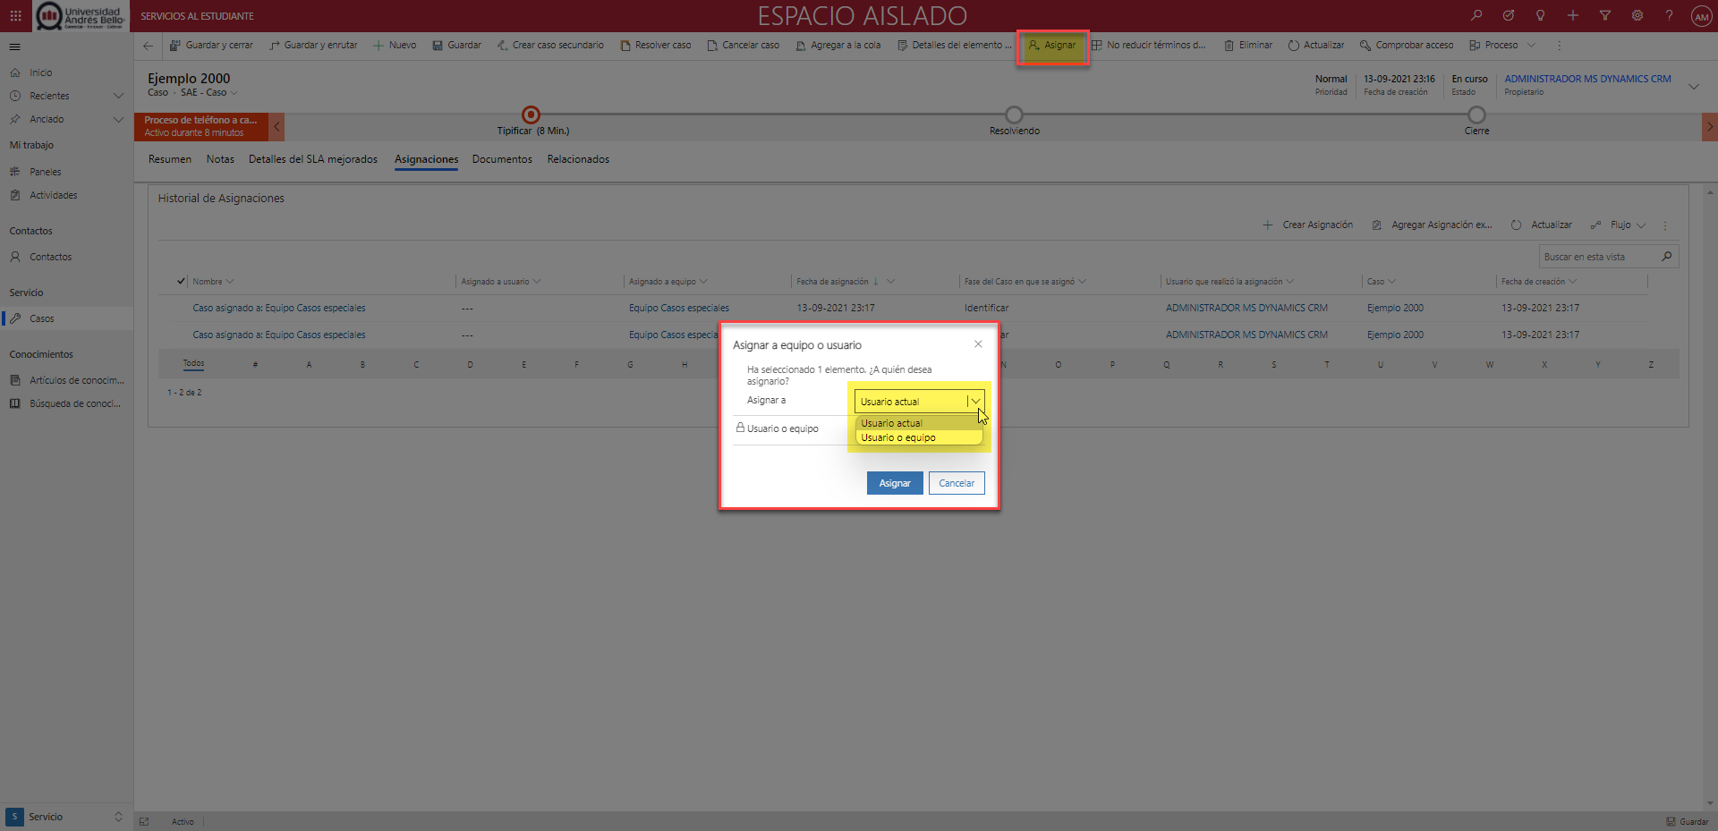

- Cambie el estado de un caso presionado la fecha al lado del propietario. Esto desplegará una ventana flotante donde podrá cambiar la razón para el estado y la prioridad del caso.
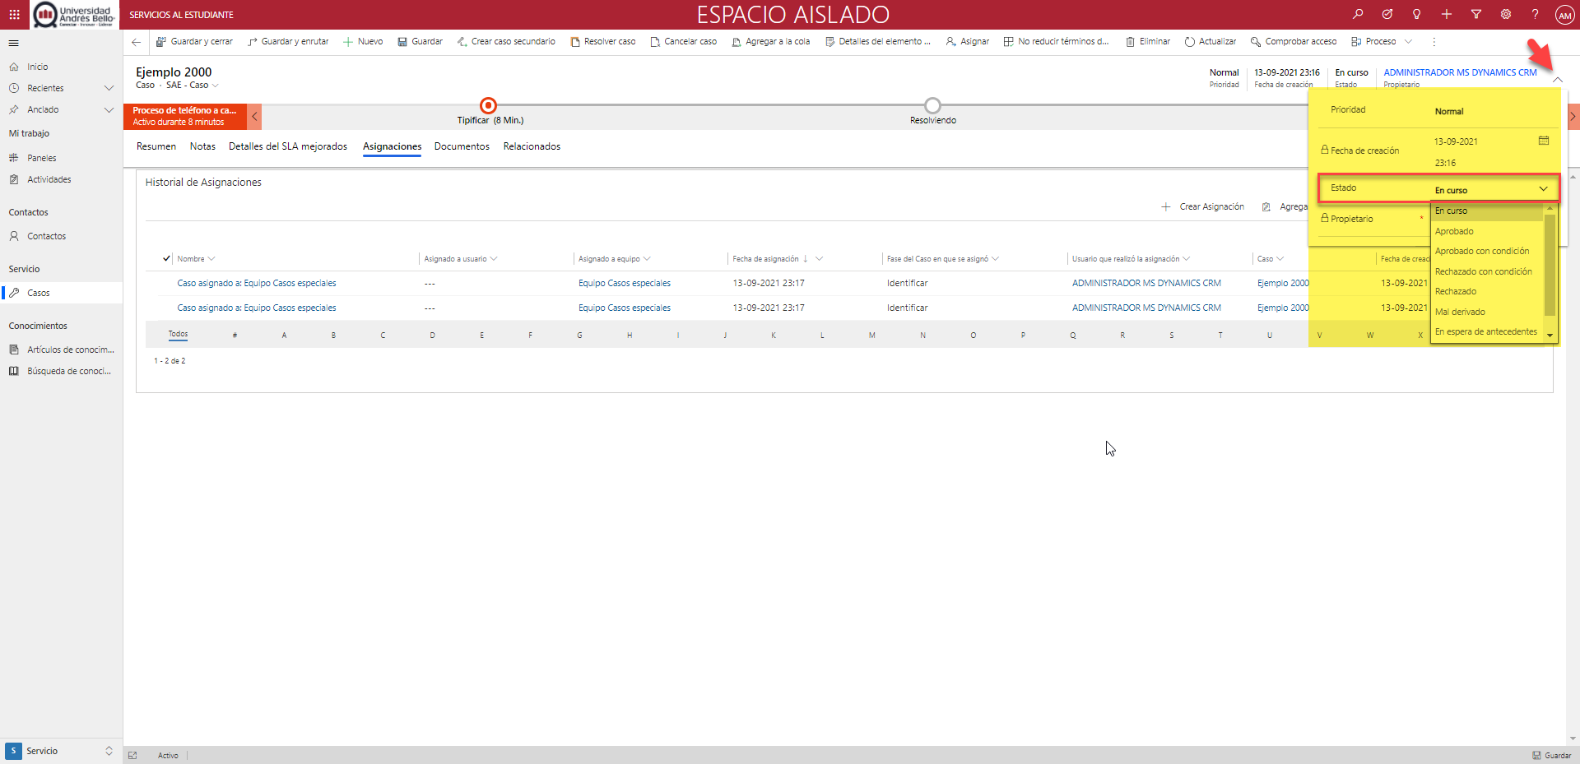

Configuración Pruebas

- A continuación se indica el árbol nuevo de categorías. La rama 1 se mantuvo igual que en la versión de CRM 2015. Por esta razón no se incluyó en este documento.

VR | ÁREA | TEMA | SUBTEMA
2. VRA | 2.1 Academia | 2.1.01 Actualización de Datos | 2.1.01.01 Teléfono / e-mail
2. VRA | 2.1 Academia | 2.1.02 Asignaturas y Evaluaciones | 2.1.02.01 Carga Académica
2. VRA | 2.1 Academia | 2.1.02 Asignaturas y Evaluaciones | 2.1.02.02 Cátedras y Temas de Aula
2. VRA | 2.1 Academia | 2.1.02 Asignaturas y Evaluaciones | 2.1.02.03 Evaluación y Calificaciones
2. VRA | 2.1 Academia | 2.1.03 Atención | 2.1.03.02 Gestión Académica
2. VRA | 2.1 Academia | 2.1.04 Bases de Datos Plataforma Curriculum Docente | 2.1.04.01 Usuario no Existe
2. VRA | 2.1 Academia | 2.1.05 Calendarios y Fechas | 2.1.05.01 Calendario Académico
2. VRA | 2.1 Academia | 2.1.05 Calendarios y Fechas | 2.1.05.02 Calendario del Programa o del Curso
2. VRA | 2.1 Academia | 2.1.06 Certificados | 2.1.06.01 Alumno Regular
2. VRA | 2.1 Academia | 2.1.06 Certificados | 2.1.06.02 Concentración de Notas
2. VRA | 2.1 Academia | 2.1.06 Certificados | 2.1.06.03 Créditos Aprobados
2. VRA | 2.1 Academia | 2.1.06 Certificados | 2.1.06.04 Egreso
2. VRA | 2.1 Academia | 2.1.06 Certificados | 2.1.06.05 Específico o De Excepción
2. VRA | 2.1 Academia | 2.1.06 Certificados | 2.1.06.06 Horas Presenciales
2. VRA | 2.1 Academia | 2.1.06 Certificados | 2.1.06.07 Otros Certificados (Especiales)
2. VRA | 2.1 Academia | 2.1.06 Certificados | 2.1.06.08 Programas de Estudios
2. VRA | 2.1 Academia | 2.1.06 Certificados | 2.1.06.09 Sin Impedimento Académico
2. VRA | 2.1 Academia | 2.1.06 Certificados | 2.1.06.10 Título
2. VRA | 2.1 Academia | 2.1.08 Justificativo de Inasistencia | 2.1.08.01 Certificado Laboral
2. VRA | 2.1 Academia | 2.1.08 Justificativo de Inasistencia | 2.1.08.02 Certificado Médico
2. VRA | 2.1 Academia | 2.1.09 Reglamentaciones | 2.1.09.01 Reglamento Interno
2. VRA | 2.1 Academia | 2.1.10 Solicitudes Académicas | 2.1.10.01 Actas
2. VRA | 2.1 Academia | 2.1.10 Solicitudes Académicas | 2.1.10.02 Apelación a Rechazo de Continuidad de Estudios
2. VRA | 2.1 Academia | 2.1.10 Solicitudes Académicas | 2.1.10.03 Cambio de Antecedentes
2. VRA | 2.1 Academia | 2.1.10 Solicitudes Académicas | 2.1.10.04 Cambio de Carrera
2. VRA | 2.1 Academia | 2.1.10 Solicitudes Académicas | 2.1.10.05 Cambio de Mención
2. VRA | 2.1 Academia | 2.1.10 Solicitudes Académicas | 2.1.10.06 Cambio de Sede
2. VRA | 2.1 Academia | 2.1.10 Solicitudes Académicas | 2.1.10.07 Cambio Interno
2. VRA | 2.1 Academia | 2.1.10 Solicitudes Académicas | 2.1.10.08 Continuidad De Estudio
2. VRA | 2.1 Academia | 2.1.10 Solicitudes Académicas | 2.1.10.09 Convalidación de Asignaturas
2. VRA | 2.1 Academia | 2.1.10 Solicitudes Académicas | 2.1.10.10 Eliminación de Asignaturas
2. VRA | 2.1 Academia | 2.1.10 Solicitudes Académicas | 2.1.10.11 Estatus Académico
2. VRA | 2.1 Academia | 2.1.10 Solicitudes Académicas | 2.1.10.13 Homologación de Asignaturas
2. VRA | 2.1 Academia | 2.1.10 Solicitudes Académicas | 2.1.10.14 Inscripción de Asignaturas Fuera de Plazo, en Otro Programa o Régimen
2. VRA | 2.1 Academia | 2.1.10 Solicitudes Académicas | 2.1.10.15 Mantener Dos Carreras Activas
2. VRA | 2.1 Academia | 2.1.10 Solicitudes Académicas | 2.1.10.16 Prórroga Retiro Temporal
2. VRA | 2.1 Academia | 2.1.10 Solicitudes Académicas | 2.1.10.17 Regulariza situación Académica
2. VRA | 2.1 Academia | 2.1.10 Solicitudes Académicas | 2.1.10.17 Regulariza Situacion Académica
2. VRA | 2.1 Academia | 2.1.10 Solicitudes Académicas | 2.1.10.18 Reincorporación de un RT
2. VRA | 2.1 Academia | 2.1.10 Solicitudes Académicas | 2.1.10.19 Reincorporación de un RT Próximo Periodo
2. VRA | 2.1 Academia | 2.1.10 Solicitudes Académicas | 2.1.10.20 Renuncia de Asignaturas
2. VRA | 2.1 Academia | 2.1.10 Solicitudes Académicas | 2.1.10.21 Resoluciones
2. VRA | 2.1 Academia | 2.1.10 Solicitudes Académicas | 2.1.10.22 Retiro Definitivo
2. VRA | 2.1 Academia | 2.1.10 Solicitudes Académicas | 2.1.10.23 Retiro Temporal
2. VRA | 2.1 Academia | 2.1.10 Solicitudes Académicas | 2.1.10.24 Reversa de malla
2. VRA | 2.1 Academia | 2.1.11 Titulación | 2.1.11.01 Certificaciones (-180Hrs.)
2. VRA | 2.1 Academia | 2.1.11 Titulación | 2.1.11.02 Documentos para Titulación
2. VRA | 2.1 Academia | 2.1.11 Titulación | 2.1.11.03 Entrega Certificado
2. VRA | 2.1 Academia | 2.1.11 Titulación | 2.1.11.04 Entrega Diploma
2. VRA | 2.1 Academia | 2.1.11 Titulación | 2.1.11.05 Estado de Proceso
2. VRA | 2.1 Academia | 2.1.11 Titulación | 2.1.11.06 Ficha Curricular
2. VRA | 2.1 Academia | 2.1.12 Toma de Ramos | 2.1.12.02 Anular Inscripción
2. VRA | 2.1 Academia | 2.1.12 Toma de Ramos | 2.1.12.03 Avance de Malla
2. VRA | 2.1 Academia | 2.1.12 Toma de Ramos | 2.1.12.04 Bloqueo Académico
2. VRA | 2.1 Academia | 2.1.12 Toma de Ramos | 2.1.12.05 Bloqueo por Reincorporación
2. VRA | 2.1 Academia | 2.1.12 Toma de Ramos | 2.1.12.06 Código de Ramos (ncr)
2. VRA | 2.1 Academia | 2.1.12 Toma de Ramos | 2.1.12.07 Como Calcular ppa
2. VRA | 2.1 Academia | 2.1.12 Toma de Ramos | 2.1.12.08 Incidencia por Innovación
2. VRA | 2.1 Academia | 2.1.12 Toma de Ramos | 2.1.12.09 Innovación y/o Actualización Curricular
2. VRA | 2.1 Academia | 2.1.12 Toma de Ramos | 2.1.12.10 No Tiene Boleto de Inscripción
2. VRA | 2.1 Academia | 2.1.12 Toma de Ramos | 2.1.12.11 Dudas del Proceso General de Toma de Ramos
2. VRA | 2.1 Academia | 2.1.12 Toma de Ramos | 2.1.12.12 Pre-Requisito / Liga
2. VRA | 2.1 Academia | 2.1.12 Toma de Ramos | 2.1.12.13 Procedimiento Inscripción de Ramos
2. VRA | 2.1 Academia | 2.1.12 Toma de Ramos | 2.1.12.14 Ramo sin Cupo / Sección Cerrada
2. VRA | 2.1 Academia | 2.1.12 Toma de Ramos | 2.1.12.15 Recalcular PPA
2. VRA | 2.1 Academia | 2.1.12 Toma de Ramos | 2.1.12.16 Solicitud de Créditos
2. VRA | 2.1 Academia | 2.1.12 Toma de Ramos | 2.1.12.17 Solicitud de Inscripción de Asignaturas Otro Programa
2. VRA | 2.1 Academia | 2.1.12 Toma de Ramos | 2.1.12.18 Solicitud de Inscripción de Asignaturas Sin Requisitos
2. VRA | 2.1 Academia | 2.1.12 Toma de Ramos | 2.1.12.19 Tope de Horario
2. VRA | 2.1 Academia | 2.1.12 Toma de Ramos | 2.1.12.20 Vacantes de Asignaturas
2. VRA | 2.1 Academia | 2.1.13 Prácticas | 2.1.13.01 Inscripción de práctica
2. VRA | 2.1 Academia | 2.1.13 Prácticas | 2.1.13.02 Evaluación de las prácticas
2. VRA | 2.1 Academia | 2.1.13 Prácticas | 2.1.13.03 Soporte académico
2. VRA | 2.1 Academia | 2.1.14 Bienvenida alumnos nuevos | 2.1.14.01 Taller CIADE
2. VRA | 2.1 Academia | 2.1.14 Bienvenida alumnos nuevos | 2.1.14.02 Taller DGDE
2. VRA | 2.1 Academia | 2.1.14 Bienvenida alumnos nuevos | 2.1.14.03 Bienvenida académica
2. VRA | 2.1 Academia | 2.1.14 Bienvenida alumnos nuevos | 2.1.14.04 Dudas Sobre Fechas y Horas
2. VRA | 2.1 Academia | 2.1.14 Bienvenida alumnos nuevos | 2.1.14.05 Charla Magistral
2. VRA | 2.1 Academia | 2.1.14 Bienvenida alumnos nuevos | 2.1.14.06 Sitio Inicia
2. VRA | 2.1 Academia | 2.1.14 Bienvenida alumnos nuevos | 2.1.14.07 Kit de Bienvenida
2. VRA | 2.1 Academia | 2.1.14 Bienvenida alumnos nuevos | 2.1.14.08 Curso de Introducción a Blackboard
2. VRA | 2.1 Academia | 2.1.14 Bienvenida alumnos nuevos | 2.1.14.09 cursos remediales
2. VRA | 2.1 Academia | 2.1.14 Bienvenida alumnos nuevos | 2.1.14.10 correos de bienvenida
2. VRA | 2.1 Academia | 2.1.15 Cursos de verano | 2.1.15.01 Actualización de notas cursos de verano
2. VRA | 2.1 Academia | 2.1.15 Cursos de verano | 2.1.15.02 Información general cursos de verano
2. VRA | 2.1 Academia | 2.1.15 Cursos de verano | 2.1.15.03 Inscripción de cursos de verano
2. VRA | 2.2 UNAB Online | 2.2.01 Acceso a Plataformas | 2.2.01.01 Acceso al Curso
2. VRA | 2.2 UNAB Online | 2.2.01 Acceso a Plataformas | 2.2.01.02 Programas On-Line
2. VRA | 2.2 UNAB Online | 2.2.01 Acceso a Plataformas | 2.2.01.03 Navegación y usabilidad
2. VRA | 2.2 UNAB Online | 2.2.01 Acceso a Plataformas | 2.2.01.04 No veo el Curso
2. VRA | 2.2 UNAB Online | 2.2.01 Acceso a Plataformas | 2.2.01.05 Nuevo Intento en Plataforma
2. VRA | 2.2 UNAB Online | 2.2.02 Asignaturas y Evaluaciones | 2.2.02.01 Atención Docente
2. VRA | 2.2 UNAB Online | 2.2.02 Asignaturas y Evaluaciones | 2.2.02.02 Carga Académica
2. VRA | 2.2 UNAB Online | 2.2.02 Asignaturas y Evaluaciones | 2.2.02.03 Controles, Cátedras y Exámenes
2. VRA | 2.2 UNAB Online | 2.2.02 Asignaturas y Evaluaciones | 2.2.02.04 Evaluación y Calificaciones
2. VRA | 2.2 UNAB Online | 2.2.02 Asignaturas y Evaluaciones | 2.2.02.05 Grupos de Trabajo
2. VRA | 2.2 UNAB Online | 2.2.03 Calendarios y Fechas | 2.2.03.03 Semana de Bienvenida
2. VRA | 2.2 UNAB Online | 2.2.03 Calendarios y Fechas | 2.2.03.03 Fecha de entrega de calificaciones
2. VRA | 2.2 UNAB Online | 2.2.04 Reglamentaciones | 2.2.04.01 Reglamento Interno
2. VRA | 2.2 UNAB Online | 2.2.05 Solicitudes Académicas | 2.2.05.03 Cambio de Antecedentes
2. VRA | 2.2 UNAB Online | 2.2.05 Solicitudes Académicas | 2.2.05.07 Cambio Interno
2. VRA | 2.2 UNAB Online | 2.2.05 Solicitudes Académicas | 2.2.05.08 Convalidación de Asignaturas
2. VRA | 2.2 UNAB Online | 2.2.05 Solicitudes Académicas | 2.2.05.09 Eliminación de Asignaturas
2. VRA | 2.2 UNAB Online | 2.2.05 Solicitudes Académicas | 2.2.05.10 Homologación de Asignaturas
2. VRA | 2.2 UNAB Online | 2.2.05 Solicitudes Académicas | 2.2.05.11 Inscripción de Asignatura
2. VRA | 2.2 UNAB Online | 2.2.05 Solicitudes Académicas | 2.2.05.12 Mantener Dos Carreras Activas
2. VRA | 2.2 UNAB Online | 2.2.05 Solicitudes Académicas | 2.2.05.15 Renuncia de Asignaturas
2. VRA | 2.2 UNAB Online | 2.2.05 Solicitudes Académicas | 2.2.05.18 Extensión plazos entregas
2. VRA | 2.2 UNAB Online | 2.2.05 Solicitudes Académicas | 2.2.05.19 Solicitud certificados
2. VRA | 2.2 UNAB Online | 2.2.05 Solicitudes Académicas | 2.2.05.20 Retiro Temporal
2. VRA | 2.2 UNAB Online | 2.2.05 Solicitudes Académicas | 2.2.05.21 Retiro Definitivo
2. VRA | 2.2 UNAB Online | 2.2.05 Solicitudes Académicas | 2.2.05.22 Calendarios y Fechas
2. VRA | 2.2 UNAB Online | 2.2.06 Solicitudes Administrativas | 2.2.06.01 No contesta tutor
2. VRA | 2.2 UNAB Online | 2.2.06 Solicitudes Administrativas | 2.2.06.02 No contesta profesor
2. VRA | 2.2 UNAB Online | 2.2.06 Solicitudes Administrativas | 2.2.06.03 Disconformidad con la modalidad
2. VRA | 2.3 CIADE | 2.3.01 Apoyos Psicoeducativos | 2.3.01.01 Asesoría Psicoeducativa Individual
2. VRA | 2.3 CIADE | 2.3.01 Apoyos Psicoeducativos | 2.3.01.02 Talleres psicoeducativos
2. VRA | 2.3 CIADE | 2.3.03 Apoyos vocacionales | 2.3.03.01 Asesoría Vocacional
2. VRA | 2.3 CIADE | 2.3.05 Apoyos Académicos | 2.3.05.01 Tutorías CIADE
2. VRA | 2.3 CIADE | 2.3.06 Programa de mentorías | 2.3.06.01 Mentorías
2. VRA | 2.3 CIADE | 2.3.07 Inclusión | 2.3.07.01 Estudiantes en situación de discapacidad
2. VRA | 2.3 CIADE | 2.3.07 Inclusión | 2.3.07.02 Solicitud de uso de nombre social
2. VRA | 2.4 Excepción VRA | 2.4.01 Examen de Grado 4Ta Oportunidad | 2.4.01.01 Examen de Grado 4Ta Oportunidad
2. VRA | 2.5 Relaciones Internacionales | 2.5.01 Relaciones internacionales Alumnos UNAB | 2.5.01.01 Problemas de acceso
2. VRA | 2.5 Relaciones Internacionales | 2.5.01 Relaciones internacionales Alumnos UNAB | 2.5.01.02 Habilitar nuevo intento
2. VRA | 2.5 Relaciones Internacionales | 2.5.01 Relaciones internacionales Alumnos UNAB | 2.5.01.03 Visualización de contenido de curso
2. VRA | 2.5 Relaciones Internacionales | 2.5.01 Relaciones internacionales Alumnos UNAB | 2.5.01.04 Consultas por notas
2. VRA | 2.5 Relaciones Internacionales | 2.5.01 Relaciones internacionales Alumnos UNAB | 2.5.01.05 Extensión de plazos de entrega
2. VRA | 2.5 Relaciones Internacionales | 2.5.01 Relaciones internacionales Alumnos UNAB | 2.5.01.06 Problemas con el navegador
2. VRA | 2.5 Relaciones Internacionales | 2.5.01 Relaciones internacionales Alumnos UNAB | 2.5.01.07 Extensión de proyectos
2. VRA | 2.5 Relaciones Internacionales | 2.5.01 Relaciones internacionales Alumnos UNAB | 2.5.01.08 Problema para subir tareas
2. VRA | 2.5 Relaciones Internacionales | 2.5.01 Relaciones internacionales Alumnos UNAB | 2.5.01.09 Estado de inscripción
2. VRA | 2.5 Relaciones Internacionales | 2.5.01 Relaciones internacionales Alumnos UNAB | 2.5.01.10 Malfuncionamiento de Link
2. VRA | 2.5 Relaciones Internacionales | 2.5.01 Relaciones internacionales Alumnos UNAB | 2.5.01.11 Foros del curso
2. VRA | 2.5 Relaciones Internacionales | 2.5.01 Relaciones internacionales Alumnos UNAB | 2.5.01.12 Extensión en foro de discusión
2. VRA | 2.5 Relaciones Internacionales | 2.5.01 Relaciones internacionales Alumnos UNAB | 2.5.01.13 Ir a biblioteca
2. VRA | 2.5 Relaciones Internacionales | 2.5.01 Relaciones internacionales Alumnos UNAB | 2.5.01.14 Información de contacto del profesor
2. VRA | 2.5 Relaciones Internacionales | 2.5.01 Relaciones internacionales Alumnos UNAB | 2.5.01.15 Intercambio estudiantil
2. VRA | 2.5 Relaciones Internacionales | 2.5.01 Relaciones internacionales Alumnos UNAB | 2.5.01.16 Otras dudas cursos Universidad de Miami
2. VRA | 2.5 Relaciones Internacionales | 2.5.01 Relaciones internacionales Alumnos UNAB | 2.5.01.17 Otras dudas cursos Universidad europea de Madrid
2. VRA | 2.6 Facultad | 2.6.01 Justificativo de Inasistencia | 2.6.01.01 Certificado Médico
2. VRA | 2.7 Inglés | 2.7.01 Placement test | 2.7.01.01 No me aparece el test
2. VRA | 2.7 Inglés | 2.7.01 Placement test | 2.7.01.02 Problema con credenciales de acceso
2. VRA | 2.7 Inglés | 2.7.01 Placement test | 2.7.01.03 problemas de usabilidad de plataforma
2. VRA | 2.7 Inglés | 2.7.01 Placement test | 2.7.01.04 Nuevo intento en pruebas Edusoft (Ingles)
2. VRA | 2.7 Inglés | 2.7.01 Placement test | 2.7.01.05 Problemas con correo de placement test
2. VRA | 2.7 Inglés | 2.7.01 Placement test | 2.7.01.06 Resultados prueba placement test
2. VRA | 2.7 Inglés | 2.7.01 Placement test | 2.7.01.07 Agenda de hora placement test
2. VRA | 2.7 Inglés | 2.7.01 Placement test | 2.7.01.08 Otras dudas y problemas con placement test
2. VRA | 2.7 Inglés | 2.7.02 Cursos de inglés | 2.7.02.01 Problemas de acceso al curso
2. VRA | 2.7 Inglés | 2.7.02 Cursos de inglés | 2.7.02.02 No aparece el curso
2. VRA | 2.7 Inglés | 2.7.02 Cursos de inglés | 2.7.02.03 Atención docente
2. VRA | 2.7 Inglés | 2.7.02 Cursos de inglés | 2.7.02.04 Navegación y usabilidad
2. VRA | 2.7 Inglés | 2.7.02 Cursos de inglés | 2.7.02.05 Evaluación y calificaciones
2. VRA | 2.7 Inglés | 2.7.02 Cursos de inglés | 2.7.02.06 Calendario del curso (fechas)
2. VRA | 2.7 Inglés | 2.7.02 Cursos de inglés | 2.7.02.07 Convalidación de asignatura
2. VRA | 2.7 Inglés | 2.7.02 Cursos de inglés | 2.7.02.08 eliminación de asignatura
2. VRA | 2.7 Inglés | 2.7.02 Cursos de inglés | 2.7.02.09 homologación de asignatura
2. VRA | 2.7 Inglés | 2.7.02 Cursos de inglés | 2.7.02.10 inscripción de asignatura fuera de plazo
2. VRA | 2.7 Inglés | 2.7.02 Cursos de inglés | 2.7.02.11 Re-correcciones
2. VRA | 2.7 Inglés | 2.7.02 Cursos de inglés | 2.7.02.12 Extensión plazos de entrega
2. VRA | 2.7 Inglés | 2.7.03 Toeic y Toeic Bridge | 2.7.03.01 Fechas del proceso y lugares del proceso
2. VRA | 2.7 Inglés | 2.7.03 Toeic y Toeic Bridge | 2.7.03.02 Información general
2. VRA | 2.7 Inglés | 2.7.03 Toeic y Toeic Bridge | 2.7.03.03 Problemas durante la rendición del test
3. VRE | 3.1 Excepción VRE | 3.1.01 Financiera | 3.1.01.01 Casos Financieros con Respuesta DMGF
3. VRE | 3.3 Matrícula | 3.3.01 Atención | 3.3.01.01 Disconformidad por Atención
3. VRE | 3.3 Matrícula | 3.3.01 Atención | 3.3.01.02 Felicitaciones
3. VRE | 3.3 Matrícula | 3.3.01 Atención | 3.3.01.03 Sugerencias
3. VRE | 3.3 Matrícula | 3.3.03 Mol | 3.3.03.01 Solicitud de Contrato
3. VRE | 3.3 Matrícula | 3.3.04 Fechas y Valores Matrículas - Arancel | 3.3.04.01 información General de Mat y Arancel
3. VRE | 3.3 Matrícula | 3.3.05 Firma Electrónica | 3.3.05.01 Guía del Proceso
3. VRE | 3.3 Matrícula | 3.3.06 Gestión y orientación Becas y Cae | 3.3.06.01 Beca no Cargada
3. VRE | 3.3 Matrícula | 3.3.06 Gestión y orientación Becas y Cae | 3.3.06.02 CAE no Cargado
3. VRE | 3.3 Matrícula | 3.3.06 Gestión y orientación Becas y Cae | 3.3.06.05 Cae y Beca no Cargados
3. VRE | 3.3 Matrícula | 3.3.06 Gestión y orientación Becas y Cae | 3.3.06.07 Información Becas y CAE
3. VRE | 3.3 Matrícula | 3.3.07 Incidencia de Sistema Mol | 3.3.07.02 Portal de Mol
3. VRE | 3.3 Matrícula | 3.3.07 Incidencia de Sistema Mol | 3.3.07.03 Portal de Pago (Transbank - Chilexpress)
3. VRE | 3.3 Matrícula | 3.3.07 Incidencia de Sistema Mol | 3.3.07.04 Portal Sube Tu Certificado
3. VRE | 3.3 Matrícula | 3.3.07 Incidencia de Sistema Mol | 3.3.07.05 Problema de Firma Electrónica
3. VRE | 3.3 Matrícula | 3.3.09 Apoyo matrícula | 3.3.09.01 Matrícula Asistida
3. VRE | 3.3 Matrícula | 3.3.10 Medios de Pago | 3.3.10.01 Información Medios de Pago
3. VRE | 3.3 Matrícula | 3.3.12 Servicios Financieros | 3.3.12.01 Bloqueo Financiero
3. VRE | 3.3 Matrícula | 3.3.12 Servicios Financieros | 3.3.12.02 Bloqueo por Matrícula
3. VRE | 3.3 Matrícula | 3.3.12 Servicios Financieros | 3.3.12.07 Deuda y Morosidades
3. VRE | 3.3 Matrícula | 3.3.12 Servicios Financieros | 3.3.12.08 Devoluciones
3. VRE | 3.4 Matrícula Y Gestión De Financiamiento | 3.4.01 Facturación a Terceros | 3.4.01.01 Recepción OC Y Validación DMGF (No Cumple)
3. VRE | 3.4 Matrícula Y Gestión De Financiamiento | 3.4.01 Facturación a Terceros | 3.4.01.02 Recepción OC Y Validación DMGF (Cumple)
3. VRE | 3.4 Matrícula Y Gestión De Financiamiento | 3.4.02 Gestión de Retiros | 3.4.02.01 Resciliación
3. VRE | 3.4 Matrícula Y Gestión De Financiamiento | 3.4.02 Gestión de Retiros | 3.4.02.02 Retiro Alumno Advance
3. VRE | 3.4 Matrícula Y Gestión De Financiamiento | 3.4.02 Gestión de Retiros | 3.4.02.03 Retiro Alumno Postgrado
3. VRE | 3.4 Matrícula Y Gestión De Financiamiento | 3.4.02 Gestión de Retiros | 3.4.02.04 Retracto
3. VRE | 3.4 Matrícula Y Gestión De Financiamiento | 3.4.02 Gestión de Retiros | 3.4.02.05 RT o RD Antes de Inicio de Clases
3. VRE | 3.4 Matrícula Y Gestión De Financiamiento | 3.4.02 Gestión de Retiros | 3.4.02.06 RT o RD Posterior a la Fecha de Calendario
3. VRE | 3.4 Matrícula Y Gestión De Financiamiento | 3.4.03 Gestión Rebajas Arancel | 3.4.03.01 Solicita Aplicación de Política
3. VRE | 3.4 Matrícula Y Gestión De Financiamiento | 3.4.03 Gestión Rebajas Arancel | 3.4.03.02 Solicita Excepción Alumno Egresado Derecho
3. VRE | 3.4 Matrícula Y Gestión De Financiamiento | 3.4.03 Gestión Rebajas Arancel | 3.4.03.03 Solicita Fuera de la Política
3. VRE | 3.4 Matrícula Y Gestión De Financiamiento | 3.4.03 Gestión Rebajas Arancel | 3.4.03.04 Solicita rebaja por Egreso
3. VRE | 3.4 Matrícula Y Gestión De Financiamiento | 3.4.03 Gestión Rebajas Arancel | 3.4.03.05 Excepción por internado
3. VRE | 3.4 Matrícula Y Gestión De Financiamiento | 3.4.04 Gestión y orientación Becas y Cae | 3.4.04.01 Beca no Cargada
3. VRE | 3.4 Matrícula Y Gestión De Financiamiento | 3.4.04 Gestión y orientación Becas y Cae | 3.4.04.02 CAE no Cargado
3. VRE | 3.4 Matrícula Y Gestión De Financiamiento | 3.4.04 Gestión y orientación Becas y Cae | 3.4.04.03 Suspensiones Becas Mineduc
3. VRE | 3.4 Matrícula Y Gestión De Financiamiento | 3.4.04 Gestión y orientación Becas y Cae | 3.4.04.04 Devoluciones CAE (DCAE, Prepago y garantías CAE)
3. VRE | 3.4 Matrícula Y Gestión De Financiamiento | 3.4.04 Gestión y orientación Becas y Cae | 3.4.04.05 Acreditación Socioeconómica
3. VRE | 3.4 Matrícula Y Gestión De Financiamiento | 3.4.04 Gestión y orientación Becas y Cae | 3.4.04.06 Apelación Beca Mineduc
3. VRE | 3.4 Matrícula Y Gestión De Financiamiento | 3.4.04 Gestión y orientación Becas y Cae | 3.4.04.07 Apelación Becas Internas
3. VRE | 3.4 Matrícula Y Gestión De Financiamiento | 3.4.04 Gestión y orientación Becas y Cae | 3.4.04.08 Apelación CAE
3. VRE | 3.4 Matrícula Y Gestión De Financiamiento | 3.4.04 Gestión y orientación Becas y Cae | 3.4.04.09 Beca Apoyo Familiar
3. VRE | 3.4 Matrícula Y Gestión De Financiamiento | 3.4.04 Gestión y orientación Becas y Cae | 3.4.04.10 Beca de Articulación
3. VRE | 3.4 Matrícula Y Gestión De Financiamiento | 3.4.04 Gestión y orientación Becas y Cae | 3.4.04.11 Beca Juan Gómez Millas Extranjeros
3. VRE | 3.4 Matrícula Y Gestión De Financiamiento | 3.4.04 Gestión y orientación Becas y Cae | 3.4.04.12 Cambio Externo
3. VRE | 3.4 Matrícula Y Gestión De Financiamiento | 3.4.04 Gestión y orientación Becas y Cae | 3.4.04.13 Seguro Estudiantil / Joven Seguro
3. VRE | 3.4 Matrícula Y Gestión De Financiamiento | 3.4.04 Gestión y orientación Becas y Cae | 3.4.04.14 Renuncia a Beneficios MINEDUC
3. VRE | 3.4 Matrícula Y Gestión De Financiamiento | 3.4.04 Gestión y orientación Becas y Cae | 3.4.04.15 Beca de Alimentación JUNAEB – Compras con RUT
3. VRE | 3.4 Matrícula Y Gestión De Financiamiento | 3.4.04 Gestión y orientación Becas y Cae | 3.4.04.15 Beca de Alimentación JUNAEB
3. VRE | 3.4 Matrícula Y Gestión De Financiamiento | 3.4.04 Gestión y orientación Becas y Cae | 3.4.04.16 Información de Becas
3. VRE | 3.4 Matrícula Y Gestión De Financiamiento | 3.4.04 Gestión y orientación Becas y Cae | 3.4.04.17 Información de CAE
3. VRE | 3.4 Matrícula Y Gestión De Financiamiento | 3.4.06 Portal Venta de Curso | 3.4.06.01 Error en el Pago
3. VRE | 3.4 Matrícula Y Gestión De Financiamiento | 3.4.06 Portal Venta de Curso | 3.4.06.02 Error en la Firma
3. VRE | 3.4 Matrícula Y Gestión De Financiamiento | 3.4.06 Portal Venta de Curso | 3.4.06.03 Pago no Reconocido
3. VRE | 3.4 Matrícula Y Gestión De Financiamiento | 3.4.06 Portal Venta de Curso | 3.4.06.04 Error en la Plataforma
3. VRE | 3.4 Matrícula Y Gestión De Financiamiento | 3.4.07 Prepago Total | 3.4.07.01 Consulta Prepago Total
3. VRE | 3.4 Matrícula Y Gestión De Financiamiento | 3.4.07 Prepago Total | 3.4.07.02 Error Pago Total
3. VRE | 3.4 Matrícula Y Gestión De Financiamiento | 3.4.08 Redocumentación | 3.4.08.01 Re-documentación Asistida
3. VRE | 3.4 Matrícula Y Gestión De Financiamiento | 3.4.08 Redocumentación | 3.4.08.23 Re-documentación Online
3. VRE | 3.4 Matrícula Y Gestión De Financiamiento | 3.4.08 Redocumentación | 3.4.08.24 Flexibilidad por Contingencia
3. VRE | 3.4 Matrícula Y Gestión De Financiamiento | 3.4.09 Reprogramación | 3.4.09.01 Reprogramación con Excepción de Política
3. VRE | 3.4 Matrícula Y Gestión De Financiamiento | 3.4.09 Reprogramación | 3.4.09.11 Reprograma Deuda Política Cesantía
3. VRE | 3.4 Matrícula Y Gestión De Financiamiento | 3.4.09 Matrícula Y Gestión De Financiamiento | 3.4.09.12 Reprogramación Contingencia
3. VRE | 3.4 Matrícula Y Gestión De Financiamiento | 3.4.09 Reprogramación | 3.4.09.13 Reprogramación Online
3. VRE | 3.4 Matrícula Y Gestión De Financiamiento | 3.4.10 Solicitud de Certificados Financieros | 3.4.10.01 Certificados no Web - Aclaración de Documentos
3. VRE | 3.4 Matrícula Y Gestión De Financiamiento | 3.4.10 Solicitud de Certificados Financieros | 3.4.10.02 Indicación de Certificados Web
3. VRE | 3.4 Matrícula Y Gestión De Financiamiento | 3.4.11 Subetudocumento.unab.cl | 3.4.11.01 Convenio no Cargado
3. VRE | 3.4 Matrícula Y Gestión De Financiamiento | 3.4.11 Subetudocumento.unab.cl | 3.4.11.02 Error en la Plataforma
3. VRE | 3.4 Matrícula Y Gestión De Financiamiento | 3.4.13 Incidencia en arqueo de cajas | 3.4.13.01 No Entrega Carpeta de Matricula
3. VRE | 3.4 Matrícula Y Gestión De Financiamiento | 3.4.13 Incidencia en arqueo de cajas | 3.4.13.02 Mandato faltante/error (PAC-PAT)
3. VRE | 3.4 Matrícula Y Gestión De Financiamiento | 3.4.13 Incidencia en arqueo de cajas | 3.4.13.04 Valor Faltante/error (Pagaré)
3. VRE | 3.4 Matrícula Y Gestión De Financiamiento | 3.4.14 Regularización | 3.4.14.01 Ajuste Cuenta Corriente
3. VRE | 3.4 Matrícula Y Gestión De Financiamiento | 3.4.15 Examen de Grado | 3.4.15.03 Estudiantes Egresados con III Examen de Grado Pendiente
3. VRE | 3.4 Matrícula Y Gestión De Financiamiento | 3.4.15 Examen de Grado | 3.4.15.01 Estudiantes con término de malla que solicitan rebaja de arancel por semestre no cursado
3. VRE | 3.4 Matrícula Y Gestión De Financiamiento | 3.4.15 Examen de Grado | 3.4.15.02 Estudiantes con Matrícula Extendida
3. VRE | 3.5 | 3.5.01 Atención | 3.5.01.01 Devoluciones automáticas banner
3. VRE | 3.5 | 3.5.01 Atención | 3.5.01.02 Devoluciones manuales banner
4. VRSUE | 4.1 Academia | 4.1.02 Retención | 4.1.02.01 Gestión de Retiros Académicos
4. VRSUE | 4.2 Alumni | 4.2.01 Servicios Complementarios | 4.2.01.01 Beneficios y Servicios Egresados
4. VRSUE | 4.2 Alumni | 4.2.01 Servicios Complementarios | 4.2.01.02 Consejo Egresados / Empleadores
4. VRSUE | 4.2 Alumni | 4.2.01 Servicios Complementarios | 4.2.01.03 Consultas Varias
4. VRSUE | 4.2 Alumni | 4.2.01 Servicios Complementarios | 4.2.01.04 Deportes y Actividades Extra Programáticas
4. VRSUE | 4.2 Alumni | 4.2.01 Servicios Complementarios | 4.2.01.05 Intercambio Estudiantil
4. VRSUE | 4.2 Alumni | 4.2.01 Servicios Complementarios | 4.2.01.07 Portal Empleos Unab
4. VRSUE | 4.2 Alumni | 4.2.01 Servicios Complementarios | 4.2.01.08 Talleres de apresto y desarrollo profesional
4. VRSUE | 4.3 Campus On-Line | 4.3.01 Acceso a Plataformas | 4.3.01.01 Acceso al Curso
4. VRSUE | 4.3 Campus On-Line | 4.3.01 Acceso a Plataformas | 4.3.01.02 Programas On-Line
4. VRSUE | 4.3 Campus On-Line | 4.3.02 Incidencia de Sistema | 4.3.02.01 Cambio Nombre Usuario (Intranet)
4. VRSUE | 4.3 Campus On-Line | 4.3.03 Reglamentaciones | 4.3.03.01 Reglamento Interno
4. VRSUE | 4.4 Comunicaciones | 4.4.01 Servicios Complementarios | 4.4.01.01 Acreditación
4. VRSUE | 4.4 Comunicaciones | 4.4.01 Servicios Complementarios | 4.4.01.02 Contingencia Comunicacional
4. VRSUE | 4.5 DGDE | 4.5.01 Activ. Extraprogramáticas / Masivas | 4.5.01.01 Guía e Indicaciones
4. VRSUE | 4.5 DGDE | 4.5.02 Atención | 4.5.02.01 Disconformidad por Atención
4. VRSUE | 4.5 DGDE | 4.5.02 Atención | 4.5.02.02 Felicitaciones
4. VRSUE | 4.5 DGDE | 4.5.02 Atención | 4.5.02.03 Horarios y Ubicación
4. VRSUE | 4.5 DGDE | 4.5.02 Atención | 4.5.02.04 Servicios Disponibles
4. VRSUE | 4.5 DGDE | 4.5.02 Atención | 4.5.02.05 Sugerencias
4. VRSUE | 4.5 DGDE | 4.5.03 Crea Caso o Retención | 4.5.03.01 Apoyo Psicoeducativo
4. VRSUE | 4.5 DGDE | 4.5.03 Crea Caso o Retención | 4.5.03.02 Atención Psicológica
4. VRSUE | 4.5 DGDE | 4.5.03 Crea Caso o Retención | 4.5.03.03 Integración Universitaria
4. VRSUE | 4.5 DGDE | 4.5.04 Deportes, Selecciones Deportivas y Becas | 4.5.04.01 Cupos Deportivos
4. VRSUE | 4.5 DGDE | 4.5.04 Deportes, Selecciones Deportivas y Becas | 4.5.04.02 Información Deporte Generalizado
4. VRSUE | 4.5 DGDE | 4.5.04 Deportes, Selecciones Deportivas y Becas | 4.5.04.03 Postulación Becas
4. VRSUE | 4.5 DGDE | 4.5.04 Deportes, Selecciones Deportivas y Becas | 4.5.04.04 Postulación Selecciones
4. VRSUE | 4.5 DGDE | 4.5.04 Deportes, Selecciones Deportivas y Becas | 4.5.04.05 Resultados Becas
4. VRSUE | 4.5 DGDE | 4.5.04 Deportes, Selecciones Deportivas y Becas | 4.5.04.06 Resultados Selecciones
4. VRSUE | 4.5 DGDE | 4.5.06 Talleres Culturales | 4.5.06.01 Inscripción de Talleres
4. VRSUE | 4.5 DGDE | 4.5.06 Talleres Culturales | 4.5.06.02 Programación de Talleres
4. VRSUE | 4.5 DGDE | 4.5.07 Talleres Deportivos | 4.5.07.01 Inscripción de Talleres
4. VRSUE | 4.6 DGSU | 4.6.01 Atención | 4.6.01.04 Operaciones Campus
4. VRSUE | 4.6 DGSU | 4.6.01 Atención | 4.6.01.05 Servicio
4. VRSUE | 4.6 DGSU | 4.6.02 Campus | 4.6.02.01 Casino
4. VRSUE | 4.6 DGSU | 4.6.02 Campus | 4.6.02.02 Infraestructura
4. VRSUE | 4.6 DGSU | 4.6.02 Campus | 4.6.02.03 Tecnología
4. VRSUE | 4.6 DGSU | 4.6.02 Campus | 4.6.02.04 Agenda campus
4. VRSUE | 4.6 DGSU | 4.6.03 Sala de Profesores | 4.6.03.01 Atención
4. VRSUE | 4.6 DGSU | 4.6.03 Sala de Profesores | 4.6.03.02 Servicios Disponibles
4. VRSUE | 4.6 DGSU | 4.6.03 Sala de Profesores | 4.6.03.03 Ubicación y Horario
4. VRSUE | 4.06 DGSU | 4.06.04 Campus | 4.06.04.01 habilitación de alumno para uso de impresora
3. VRE | 4.7 DTI | 4.7.01 Cursos online | 4.7.01.01 Administración de curso (Gestión académica)
3. VRE | 4.7 DTI | 4.7.01 Cursos online | 4.7.01.02 Administración de curso (Gestión Blackboard)
3. VRE | 4.7 DTI | 4.7.01 Cursos online | 4.7.01.03 Administración de usuario (Gestión académica)
3. VRE | 4.7 DTI | 4.7.01 Cursos online | 4.7.01.04 Administración de usuario (Gestión Blackboard)
3. VRE | 4.7 DTI | 4.7.01 Cursos online | 4.7.01.05 Problema ingreso Blackboard
3. VRE | 4.7 DTI | 4.7.01 Cursos online | 4.7.01.06 Dudas sobre uso Blackboard
3. VRE | 4.7 DTI | 4.7.01 Cursos online | 4.7.01.07 No corresponde a Blackboard
3. VRE | 4.7 DTI | 4.7.02 Accesos y funcionamiento | 4.7.02.01 Intranet
3. VRE | 4.7 DTI | 4.7.02 Accesos y funcionamiento | 4.7.02.02 Mobile
3. VRE | 4.7 DTI | 4.7.02 Accesos y funcionamiento | 4.7.02.03 Plataforma Pago Honorarios
3. VRE | 4.7 DTI | 4.7.02 Accesos y funcionamiento | 4.7.02.04 Plataforma Curriculum Docente
3. VRE | 4.7 DTI | 4.7.02 Accesos y funcionamiento | 4.7.02.05 Unab Virtual
3. VRE | 4.7 DTI | 4.7.02 Accesos y funcionamiento | 4.7.02.06 Cambio Nombre Usuario (Intranet)
3. VRE | 4.7 DTI | 4.7.02 Accesos y funcionamiento | 4.7.02.07 Campus On-Line Ispab
3. VRE | 4.7 DTI | 4.7.02 Accesos y funcionamiento | 4.7.02.08 Encuesta Docente
3. VRE | 4.7 DTI | 4.7.02 Accesos y funcionamiento | 4.7.02.09 Encuestas Generales
3. VRE | 4.7 DTI | 4.7.02 Accesos y funcionamiento | 4.7.02.10 Plataforma Certificados
3. VRE | 4.7 DTI | 4.7.02 Accesos y funcionamiento | 4.7.02.11 Plataforma Titulación
3. VRE | 4.7 DTI | 4.7.02 Accesos y funcionamiento | 4.7.02.12 Plataforma de práctica
3. VRE | 4.7 DTI | 4.7.02 Accesos y funcionamiento | 4.7.02.13 App Unab
3. VRE | 4.7 DTI | 4.7.02 Accesos y funcionamiento | 4.7.02.14 Licencias Office
4. VRSUE | 4.8 Servicio al estudiante | 4.8.01 Rectoría | 4.8.01.01 Caso SERNAC
4. VRSUE | 4.8 Servicio al estudiante | 4.8.01 Rectoría | 4.8.01.02 Casos especiales
4. VRSUE | 4.8 Servicio al estudiante | 4.8.02 Pase Escolar/TNE | 4.8.02.01 Información General
4. VRSUE | 4.8 Servicio al estudiante | 4.8.02 Pase Escolar/TNE | 4.8.02.02 Inf. por Fechas y Lugares de Entrega
4. VRSUE | 4.8 Servicio al estudiante | 4.8.02 Pase Escolar/TNE | 4.8.02.03 Información de Obtención
4. VRSUE | 4.8 Servicio al estudiante | 4.8.02 Pase Escolar/TNE | 4.8.02.04 Información de Reposición
4. VRSUE | 4.8 Servicio al estudiante | 4.8.02 Pase Escolar/TNE | 4.8.02.05 Información de Revalidación
4. VRSUE | 4.9 MAS (Monitoreo Apoyo y Seguimiento) | 4.9.01 Gestión de Retención | 4.9.01.01 Asesoramiento Integral al Estudiante
4. VRSUE | 4.9 MAS (Monitoreo Apoyo y Seguimiento) | 4.9.01 Gestión de Retención | 4.9.01.02 Evaluación para Asignación de Apoyos
4. VRSUE | 4.9 MAS (Monitoreo Apoyo y Seguimiento) | 4.9.01 Gestión de Retención | 4.9.01.03 Gestión por Retiros Académicos
4. VRSUE | 4.9 MAS (Monitoreo Apoyo y Seguimiento) | 4.9.01 Gestión de Retención | 4.9.01.04 Gestión por Bloqueos Académicos
4. VRSUE | 4.9 MAS (Monitoreo Apoyo y Seguimiento) | 4.9.01 Gestión de Retención | 4.9.01.05 Gestión por Alertas de Financiamiento
4. VRSUE | 4.9 MAS (Monitoreo Apoyo y Seguimiento) | 4.9.01 Gestión de Retención | 4.9.01.06 Gestión de Matriculados sin Inscripción de Asignaturas
4. VRSUE | 4.9 MAS (Monitoreo Apoyo y Seguimiento) | 4.9.01 Gestión de Retención | 4.9.01.07 Gestión de correos MAS
4. VRSUE | 4.9 MAS (Monitoreo Apoyo y Seguimiento) | 4.9.01 Gestión de Retención | 4.9.01.08 Gestión de Beneficios por Contingencia
4. VRSUE | 4.9 MAS (Monitoreo Apoyo y Seguimiento) | 4.9.01 Gestión de Retención | 4.9.01.09 Gestión de Beneficios por Contingencia – Re-documentación Contingencia ADVANCE
4. VRSUE | 4.9 MAS (Monitoreo Apoyo y Seguimiento) | 4.9.01 Gestión de Retención | 4.9.01.10 Orientación Psicológica MAS
4. VRSUE | 4.9 MAS (Monitoreo Apoyo y Seguimiento) | 4.9.01 Gestión de Retención | 4.9.01.11 Casos de Alta Complejidad Social o Personal
4. VRSUE | 4.9 MAS (Monitoreo Apoyo y Seguimiento) | 4.9.01 Gestión de Retención | 4.9.01.12 Análisis por Detección de Deserción Inminente
4. VRSUE | 4.9 MAS (Monitoreo Apoyo y Seguimiento) | 4.9.01 Gestión de Retención | 4.9.01.13 Comité Crédito (Financiero)
4. VRSUE | 4.9 MAS (Monitoreo Apoyo y Seguimiento) | 4.9.01 Gestión de Retención | 4.9.01.14 Comité Retención (Financiero)
4. VRSUE | 4.9 MAS (Monitoreo Apoyo y Seguimiento) | 4.9.02 Gestión de Matricula | 4.9.02.01 Asistencia Remota para MOL
4. VRSUE | 4.9 MAS (Monitoreo Apoyo y Seguimiento) | 4.9.02 Gestión de Matricula | 4.9.02.02 Carga de Becas y Crédito
4. VRSUE | 4.9 MAS (Monitoreo Apoyo y Seguimiento) | 4.9.02 Gestión de Matricula | 4.9.02.03 Carga de Descuentos y Convenios
4. VRSUE | 4.9 MAS (Monitoreo Apoyo y Seguimiento) | 4.9.02 Gestión de Matricula | 4.9.02.04 Gestión de Firmas y/o Pagos pendientes MOL
4. VRSUE | 4.9 MAS (Monitoreo Apoyo y Seguimiento) | 4.9.02 Gestión de Matricula | 4.9.02.05 Gestión de Reincorporación
5.VRDP | 5.1 Advance | 5.1.01 Atención | 5.1.01.01 Admisión
5.VRDP | 5.1 Advance | 5.1.01 Atención | 5.1.01.02 Solicitudes de Resciliación
5.VRDP | 5.2 Educación Continua (diploma-cursos) | 5.2.01 Atención | 5.2.01.01 Admisión
5.VRDP | 5.2 Educación Continua (diploma-cursos) | 5.2.01 Atención | 5.2.01.02 Solicitudes de Resciliación
5.VRDP | 5.3 In Company (cursos empresas) | 5.3.01 Atención | 5.3.01.01 Admisión
5.VRDP | 5.3 In Company (cursos empresas) | 5.3.01 Atención | 5.3.01.02 Solicitudes de Resciliación
5.VRDP | 5.4 Postgrado | 5.4.01 Atención | 5.4.01.01 Admisión
5.VRDP | 5.4 Postgrado | 5.4.01 Atención | 5.4.01.02 Solicitudes de Resciliación

